**Entregable Plastisoft**

Plastisoft© – Plastiser S.A.

(Actívidas Group)

Oscar Julián Buitrago Castro

Juan Diego González Mena

Juan Pablo Lopera Estrada

Viernes 28 de Marzo

John Jairo Monsalve Restrepo

Técnica Profesional en Programación de Sistemas de Información

Politécnico Colombiano Jaime Isaza Cadavid

Medellín

2014

**TABLA DE CONTENIDO**

1 Descripción del Problema 6

2 Alcance 7

3 OBJETIVOS 8

3.1 Objetivo General 8

3.2 Objetivos Específicos 8

4 Cronograma de Actividades 9

5 Definiciones, Acrónimos y Abreviaturas 10

5.1 Extrusión 10

5.2 Impresión 10

5.3 Sellado 11

6 Requisitos de Usuario 12

7 Requisitos Funcionales 12

8 Requisitos no funcionales 15

8.1 Facilidad de uso (“usability”) 15

8.2 Confiabilidad 15

8.3 Ambiente de trabajo “Performance” 16

8.4 Restricciones de Diseño 16

8.5 Seguridad 16

9 Diagrama casos de uso 18

9.1 Descripcion general de actores 18

9.2 Casos de uso y su respectiva documentación 19

10 Diagrama de clases 36

11 Esquema de Actividades 44

12 Diagrama entidad - relacion 47

13 Casos de prueba e informe de resultados de casos de prueba 48

14 ANEXOS 55

**TABLAS**

Tabla 1 Requisitos De Usuario 7

Tabla 2 Requisitos Funcionales 8

Tabla 3 Usability 10

Tabla 4 Confiabilidad 10

Tabla 5 Performance 11

Tabla 6 Restricciones de Diseño 11

Tabla 7 Seguridad 12

Tabla 8 Esquema de Actividades 15

**TABLA DE ILUSTRACIONES**

Ilustración 1 Cronograma Actividades 19

Ilustración 2 Orden de Pedidos 20

Ilustración 3 Diseño Lado 2 21

Ilustración 4 Diseño Lado 2 22

**PLASTISER S.A. – PLASTISOFT**

# Descripción del Problema

Plastiser S.A. Es una empresa dedicada a la producción, comercialización de bolsas plásticas y otros tipos de servicios como son la impresión personalizada. La empresa cuenta con más de 14 años de experiencia y en la actualidad tiene 28 empleados.

En el momento de realizar la producción de un pedido, debe procesar mucha información referente a los diferentes procesos que componen la producción, como pueden ser extrusión, impresión y sellado. Hay que tener en cuenta que no siempre se realizan todos los procesos, pues puede que en un pedido el cliente no necesite un producto muy elaborado lo que puede exigir tal vez solo pasar por solo uno de los procesos. Estos datos son almacenados de forma manual en distintas órdenes y formatos que al final llevan la misma información, por lo que el proceso es algo repetitivo, causa perdida de tiempo y riesgo de un error humano al momento de transcribir la información de un formato a otro. Al final del proceso de producción, antes de ser entregado el producto se debe facturar toda la información que se tenía a través de una hoja de cálculo.

# Alcance

El sistema se encargara solo del manejo de órdenes de producción: controlará todo lo que suceda con la orden desde que esta sea aprobada hasta que esté lista para entregar al cliente. Para esto puede pasar por los siguientes procesos, dependiendo de las especificaciones del cliente:

* Extrusión
* Impresión
* Sellado

# OBJETIVOS

## Objetivo General

Crear una aplicación web que le permita a la empresa Plastiser desarrollar de forma eficiente, rápida, organizada y más segura la información respecto a las órdenes de producción de la empresa.

## Objetivos Específicos

Realizar una investigación profunda acerca del funcionamiento actual de la empresa; conociendo que información almacenan, como lo hacen y que dificultades presenta este método.

Realizar un análisis detallado a la información obtenida para entender y plantear correctamente el problema que se presenta.

Teniendo en cuenta la información conseguida y el problema planteado, formular una posible solución que satisfaga todas las necesidades previamente expuestas.

Desarrollar el diseño de la aplicación web referente a las especificaciones y necesidades del cliente.

Verificar el funcionamiento correcto de los procesos durante el desarrollo del software.

# Cronograma de Actividades

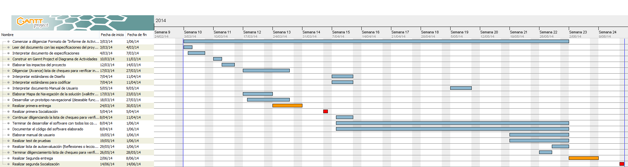

Ilustración Cronograma Actividades

# Definiciones, Acrónimos y Abreviaturas

## Extrusión

Extrusión es el primer proceso que se da después de la aprobación de un pedido. Este consiste en la transformación de la materia prima (polímero de etileno) y los otros aditivos necesarios (colorantes) en un film de plástico o una bolsa, para posteriormente continuar en otro proceso de producción o entregar el producto sin más.

**Ancho de rollo**: medida del grosor del rollo de bolsas ej. 60cm

**Calibre**: grosor de la bolsa desde 0.36 a 7

**Material**: reciclado, original o pigmentos, se registra en kilos

**Color**: color del material con el que se elaborará la bolsa

**Cantidad por bulto**: peso del bulto (donde viene el material)

**Lamina**: tipo de bolsa destinada a separar productos

**Tratado**: procedimiento para que la impresión se adhiera a la bolsa

## Impresión

Durante este proceso, se agrega al material extruido el diseño que el cliente desea agregar (Imágenes, contenido textual).

**Impresión:** dícese del proceso de plasmar texto o imagen en la superficie de la bolsa. Puede ser lateral o fondo.

**Referencia**: orientación (horizontal, vertical) con la que el plástico es impreso.

**Rodillo**: tubo cilíndrico donde se adhiere el caucho de la impresión (lo que se imprime, actúa como un sello).

**Transparencia**: borde de la bolsa, se mide en pulgadas y centímetros arriba o abajo.

**Montaje:** borde de una bolsa (ej.: 5cm, 8cm).

**Peso inicial**: valor en kilos que tiene la caneca de tinta antes de realizar la impresión de las bolsas.

**Peso final**: valor en kilos que tiene la caneca de tinta después de realizar la impresión de las bolsas.

**Alcohol:** cantidad de alcohol usada durante el proceso.

## Sellado

Durante este proceso se da la forma final a la bolsa, se corta la lámina tira de bolsa y se sella según la orientación y el tamaño que el cliente desee.

**Sellado**: se hacen unos leves cortes en el rollo para una fácil separación en el futuro.

**Selle**: corte lateral o frontal.

**Fuelle**: refuerzo de la bolsa (dobles) arriba, abajo, lateral que permite ampliar más la bolsa y genera más resistencia a la bolsa.

**Solapa**: se ubica a un borde la bolsa se mide en cm o pulgadas.

**Troquel**: riñón, tiras.

**Retal**: desperdicio.

**Cantidad**: se mide la masa del producto en kilo

# Requisitos de Usuario

Tabla 1 Requisitos De Usuario

|  |  |  |
| --- | --- | --- |
| **ID. Requisito** | **Nombre del requisito** | **Descripción del Requisito** |
| RU-001 | Administración De Empleado | El sistema debe permitir registrar, modificar y eliminar los empleados para que estos puedan dar uso al sistema según los permisos que estos puedan tener. |
| RU-002 | Administración De Orden De Producción | El sistema debe permitir registrar, buscar órdenes de producción, como también añadir información en cada proceso de producción. |
| RU-003 | Gestión De Informe | El sistema debe permitir crear informes sobre los empleados y órdenes de producción. |
| RU-004 | Administrar Cliente | El sistema debe permitir crear, modificar, eliminar y buscar cliente. |
| RU-005 | Gestionar Pedido | El sistema debe permitir crear pedidos. |
| RU-006 | Gestionar insumos | El sistema debe permitir guardar, buscar, modificar y eliminar insumos. |

# Requisitos Funcionales

Tabla 2 Requisitos Funcionales

|  |  |  |  |  |
| --- | --- | --- | --- | --- |
| **ID. Requisito** | **Nombre del requisito** | **Descripción del requisito** | **Usuario** | **Id Requisito de Usuario** |
| RF-001 | Crear Empleado | El sistema debe permitir un empleado con sus respectivos permisos de acceso e información. | Administrador | RU-001 |
| RF-002 | Modificar Empleado | El sistema debe permitir modificar información y permisos con los que cuenta un empleado. | Administrador | RU-001 |
| RF-003 | Eliminar Empleado | El sistema debe permitir eliminar Empleados del sistema. | Administrador | RU-001 |
| RF-004 | Autentificar Empleado | El sistema debe verificar la existencia del Empleado en el sistema. | Administrador  empleado | RU-001 |
| RF-005 | Crear Orden De Producción | Crear órdenes de producción con toda la información referente a esta. | Administrador | RU-002 |
| RF-006 | Impartir Información Necesaria a Cada Proceso a los Operarios | El sistema debe entregar la información necesaria a cada empleado acerca de las especificaciones de cada pedido, según la información antes ingresada. | Sistema | RU-002 |
| RF-007 | Buscar Orden de Producción | Consultar una Orden de Producción a la cual se necesite verificar. | Administrador | RU-002 |
| RF-008 | Registro de procesos en la orden de producción | Ingresa la información referente a los procesos involucrados en la producción. | empleado | RU-002 |
| RF-009 | Crear informe de Empleado | Crear un informe sobre un empleado, mostrando el estado de este | Administrador | RU-003 |
| RF-010 | Crear Informe de Orden de Producción | Construir un informe sobre una orden de producción específica, mostrando sus procesos. | Administrador | RU-003 |

# Requisitos no funcionales

## Facilidad de uso (“usability”)

Tabla 3 Usability

|  |  |  |
| --- | --- | --- |
| **ID. Requisito** | **Nombre del Requisito** | **Descripción del requisito** |
| RNF-001 | Ayudas de Uso y Manejo del Sistema | Publicidad, antes de intensificar el uso del sistema los usuarios deben conocer su modo de uso. |
| RNF-002 | Organizar la Producción de | Actualizar la información por ingreso o retiro de algún trabajador. |
| RNF-003 | Interfaz intuitiva | Diseño adecuado a las necesidades del usuario, para que la aplicación sea intuitiva y sencilla de usar cumpliendo con los siguientes parámetros:  Tendrá una interfaz atrayente: formación de los elementos acorde al diseño.  La carga de información deberá ser rápida. |

## Confiabilidad

Tabla 4 Confiabilidad

|  |  |  |
| --- | --- | --- |
| **ID. Requisito** | **Nombre del Requisito** | **Descripción del requisito** |
| RNF-001 | Asegurar la actualización de la base de datos | Debe asegurar la permanente actualización de la base de datos, cuando los empleados registren la información. |

## Ambiente de trabajo “Performance”

Tabla 5 Performance

|  |  |  |
| --- | --- | --- |
| **ID. Requisito** | **Nombre del Requisito** | **Descripción del requisito** |
| RNF-001 | Mejorar Tiempo de Acción del Sistema | Tiempo de respuesta: se espera minimizar el tiempo lo más posible, con el fin de que no se haga muy pesada la interacción con la Base de Datos manejada vía web. |
| RNF-002 | Asignar Espacio Requerido Según la Cantidad de Información | Asignar suficiente espacio a la base de datos para soportar las grandes cantidades de información suministradas. |

## Restricciones de Diseño

Tabla 6 Restricciones de Diseño

|  |  |  |
| --- | --- | --- |
| **ID. Requisito** | **Nombre Del Requisito** | **Descripción del requisito** |
| RNF-001 | Lenguaje de programación | El lenguaje de programación del sistema se espera implementar en HTML y Java. |

## Seguridad

Tabla 7 Seguridad

|  |  |  |
| --- | --- | --- |
| **ID. Requisito** | **Nombre Del Requisito** | **Descripción del requisito** |
| RNF-001 | Seguridad clave | Encriptación de las claves. |
| RNF-002 | Copias de seguridad de los datos | Realizar un backup de estos datos en disco o cinta para disponer de un nivel adicional de protección de la información. |
| RNF-003 | Asegurar los datos almacenados en el sistema | Debe asegurar la confidencialidad y la impenetrabilidad de los datos que se almacenen en este sistema. |

# Diagrama casos de uso

## Descripcion general de actores

|  |  |
| --- | --- |
| **Actor** | **Descripción** |
| Administrador | Es el encargado de realizar las tareas de naturaleza administrativa para llevar a cabo la producción en la empresa, además y los procesos que van a realizarse. |
| Extrusor | Es el encargado de realizar el proceso de extrusión, en el cual debe trabajar según las instrucciones recibidas e informar cuando finalizar el proceso de una orden. |
| Impresión | Es el encargado de realizar el proceso de impresión, en el cual debe trabajar según las instrucciones realizadas e informar cuando finalizan el proceso de una orden. |
| Selladores | Es el encargado de realizar el proceso de sellado, en el cual debe trabajar según las instrucciones recibidas e informadas cuando finalizan el proceso de una orden. |
| Cliente | Es quien realiza directa o indirectamente la orden de producción y a quien es devuelto el producto final. |

## Casos de uso y su respectiva documentación

* -----------------------------------------------------------------------------------------------------

***Diagrama general del sistema***

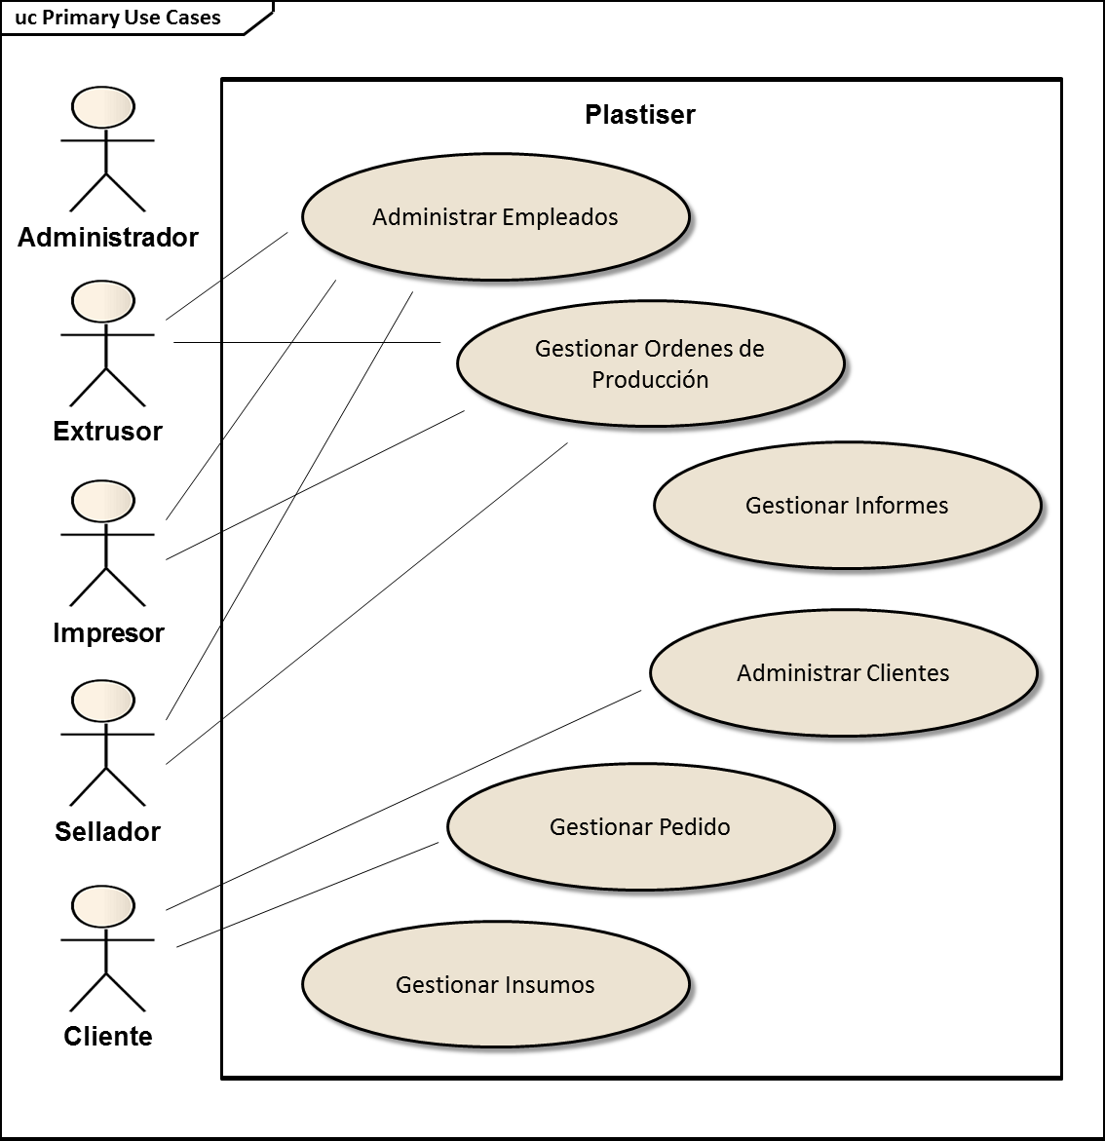

* -----------------------------------------------------------------------------------------------------

***Diagrama Caso de Uso Administrar Empleados***

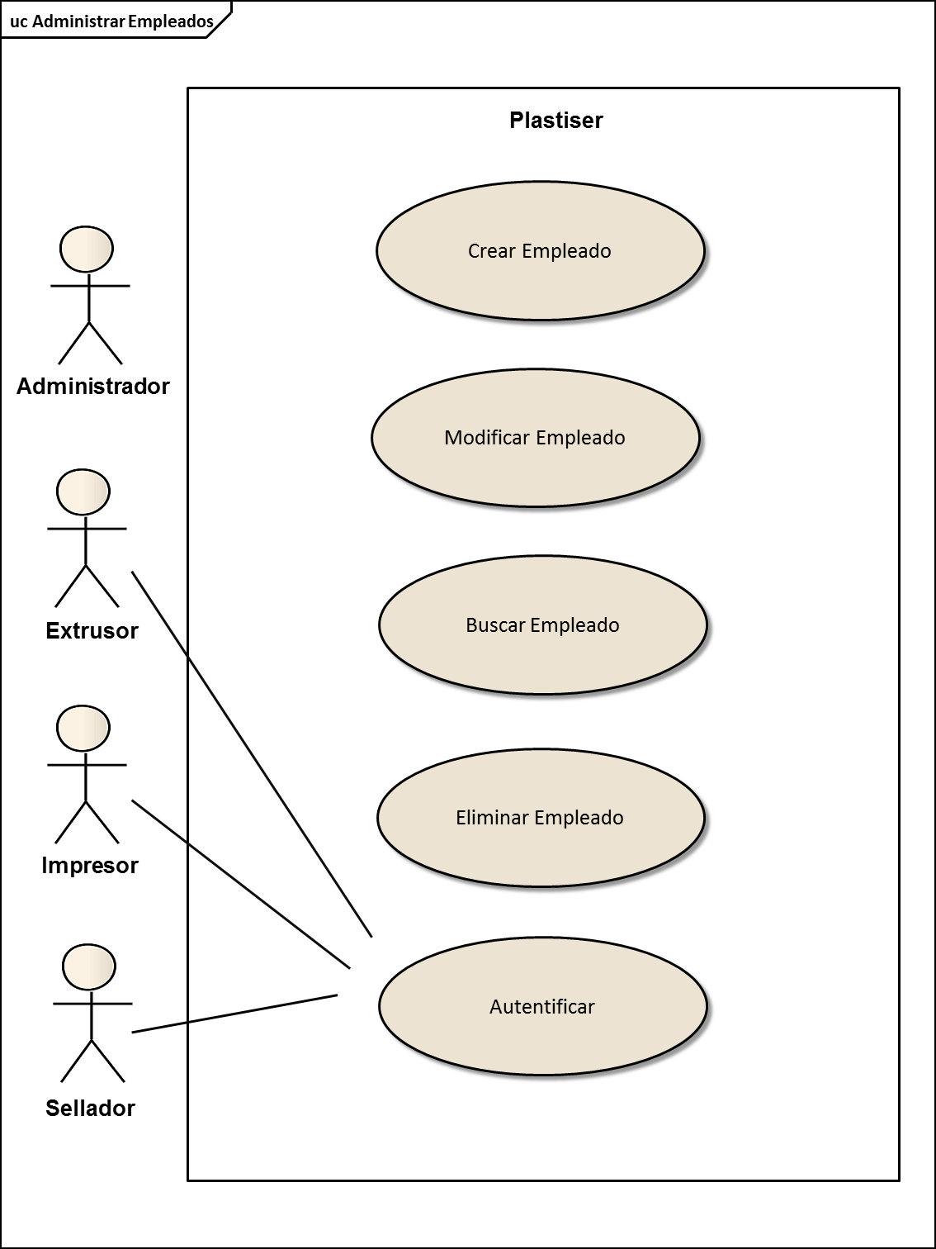

* -----------------------------------------------------------------------------------------------------

***Diagrama Caso de Uso Gestionar Orden de Producción***

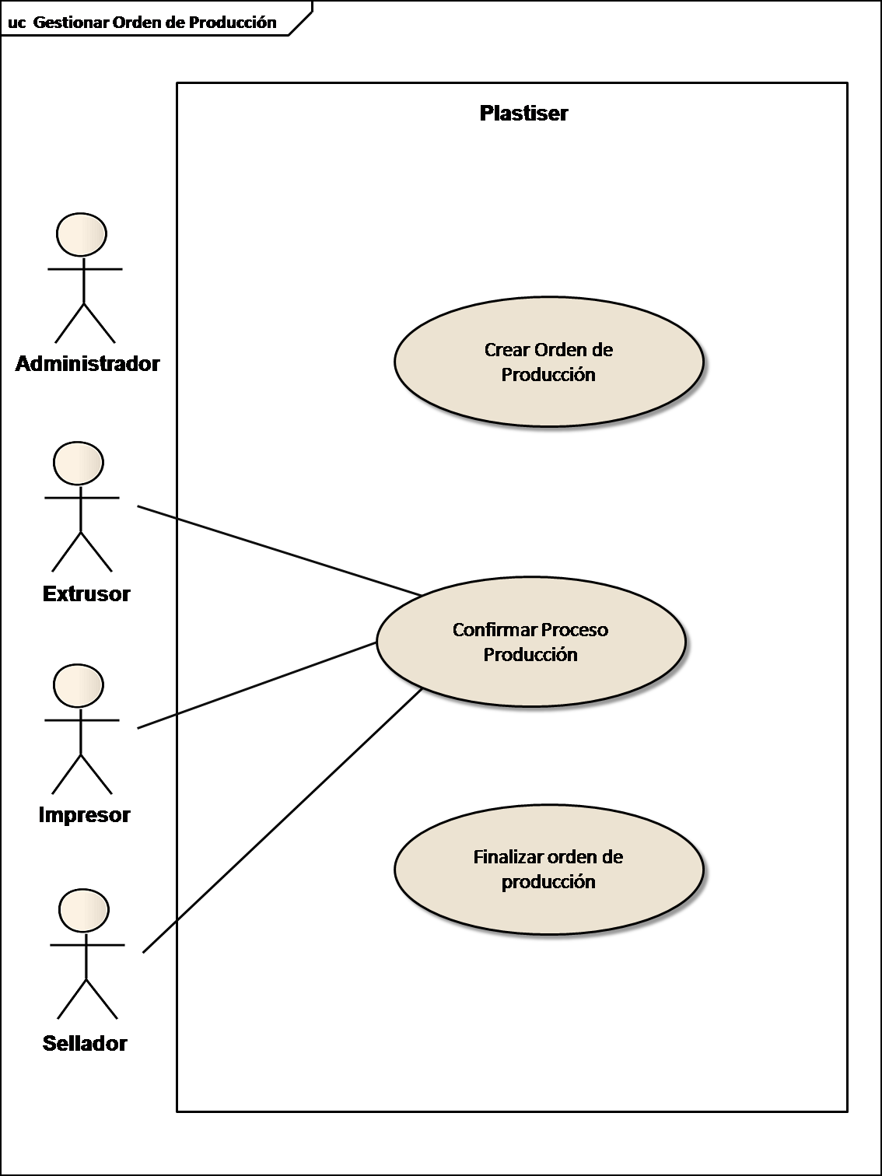

* -----------------------------------------------------------------------------------------------------

***Diagrama Caso de Uso Gestionar Informe***

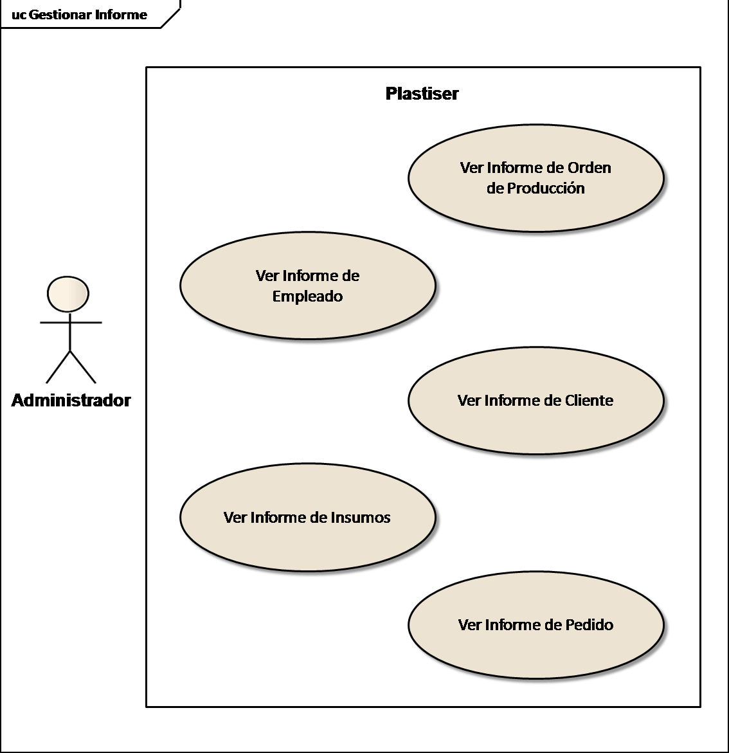

* -----------------------------------------------------------------------------------------------------

***Diagrama Caso de Uso Administrar Cliente***

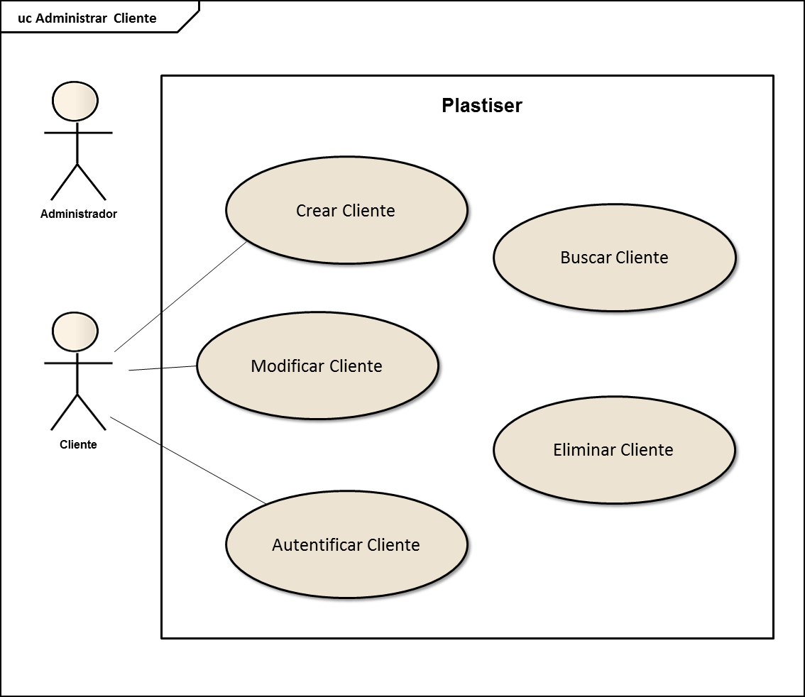

* -----------------------------------------------------------------------------------------------------

***Diagrama Caso de Uso Gestionar Pedido***

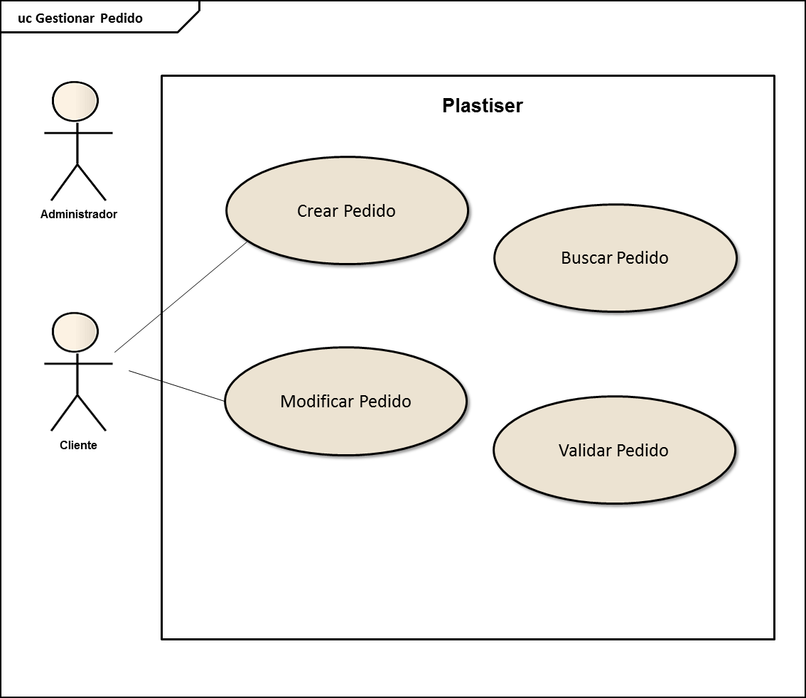

* -----------------------------------------------------------------------------------------------------

***Diagrama Caso de Uso Gestionar Materia Prima***

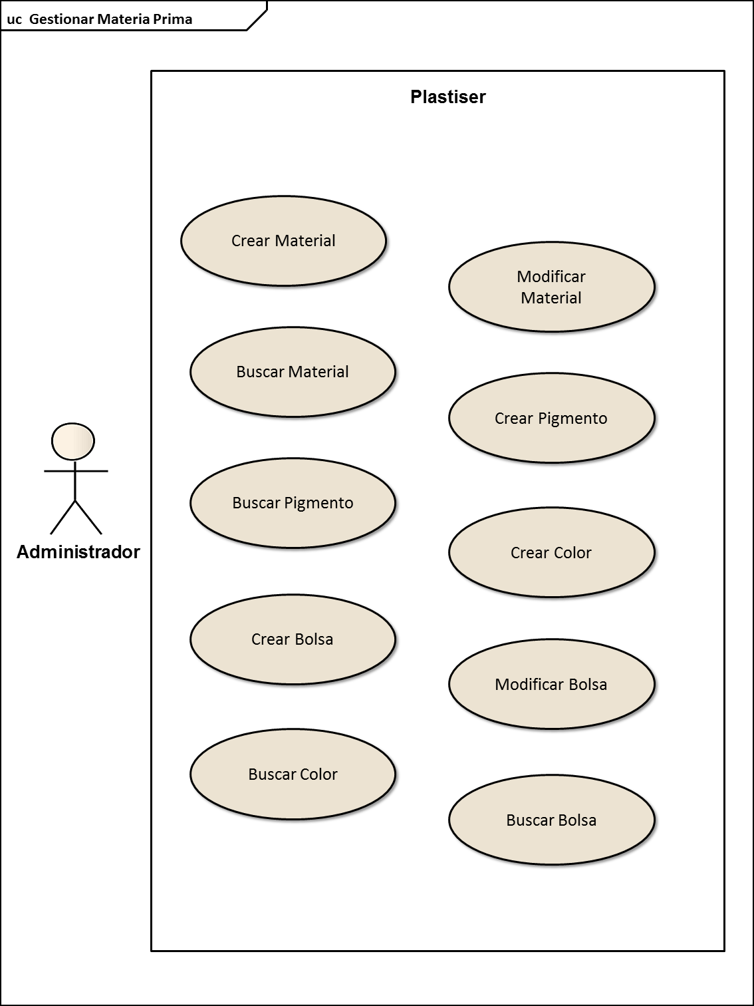

-----------------------------------------------------------------------------------------------------

***Diagrama Caso de Uso Gestionar Pedido***

|  |  |  |  |
| --- | --- | --- | --- |
| **Nombre del CU:** | Crear empleado | | |
| **Descripción breve:** | Permite crear una cuenta de empleado a la cual se le asigna un perfil, con este se podrá acceder al sistema y realizar las actividades permitidas según el cargo. | | |
| **Requisito asociado:** |  | | |
| **Actor Principal** | Administrador | | |
| **Precondiciones** | 1. Validar sesión como Administrador | | |
| **Flujo Básico** | | | |
| **Pasos** | **Actor** | **Sistema** | |
| **1** | El Administrador da clic en el menú Empleados | El sistema despliega la interfaz con las posibles acciones para realizar con un empleado | |
| **2** | El Administrador da clic en la opción Crear Empleado | El sistema despliega la interfaz de creación de empleado donde se encuentran los campos: nombre, apellido, cedula, cargo, código y su confirmacion. | |
| **3** | El Administrador ingresa la información requerida en el formulario de creación de empleado y selección un perfil de las opciones posibles (Extrusor, Impresor, Sellador, Patinador) y da en el botón Guardar. | El sistema Confirma la autenticidad de los datos y que todos los campos estén llenos y despliega un mensaje de éxito al registrar el nuevo empleado con un botón: crear un nuevo empleado | |
| **Pasos** | **Actor** | | **Sistema** |
|  | El Administrador ingresa datos erróneamente. | | El sistema despliega un mensaje de error por falta de datos o falla de ellos. |
|  | El administrador valida los datos del empleado y repite los pasos anteriores. | | El sistema guarda correctamente los datos y despliega la clave generada automáticamente. |
| **Post-condiciones** | Existe un nuevo empleado en la base de datos | | |

|  |  |  |  |
| --- | --- | --- | --- |
| **Nombre del CU:** | Modificar empleado | | |
| **Descripción breve:** | Permitirá registrar cambios en el nombre y cargo de los diferentes empleados | | |
| **Requisito asociado:** | *Validar empleado* | | |
| **Actor Principal** | Administrador | | |
| **Precondiciones** | 1. *El empleado debe existir en la base de datos* | | |
| **Flujo Básico** | | | |
| **Pasos** | **Actor** | **Sistema** | |
| **1** | El Administrador da clic en el menú Empleados. | El sistema despliega la interfaz con las posibles acciones para realizar con un empleado. | |
| **2** | El Administrador da clic en la opción Buscar, Actualizar y eliminar empleado. | El sistema despliega un interfaz para la búsqueda del empleado deseado. | |
| **3** | El Administrador selecciona la información deseada para la búsqueda (nombre o apellido o cedula o cargo) y la ingresa. | El sistema realiza una búsqueda con la información ingresada anteriormente y muestra la información del empleado hallado con la opción de modificar y eliminar. | |
| **4** | El administrador da clic en modificar empleado | El sistema despliega un ventana con la información del empleado y los datos que puedes modificarse | |
| **5** | El Administrador modifica los campos deseados y da clic en la opción guardar. | El sistema despliega un mensaje de confirmación preguntando al usuario si está seguro de actualizar la información. | |
| **6** | El Administrador confirma que dese actualizarla información. | El sistema entrega un mensaje de confirmación afirmando que la información se modificó satisfactoriamente. | |
| ***Flujo Alternativo*** | | | |
| **Pasos** | **Actor** | | **Sistema** |
|  | El administrador no desea guardar. | | El sistema despliega un mensaje de confirmación preguntando al usuario si está seguro de actualizar la información. |
|  | El usuario no confirma la actualización | | El sistema retorna al usuario a la interfaz de modificación de empleado |
| **Post-condiciones** | Los datos de un empleado han sido modificados | | |

|  |  |  |  |  |  |  |
| --- | --- | --- | --- | --- | --- | --- |
| **Nombre del CU:** | | Buscar cliente | | | | |
| **Descripción breve:** | | Permite buscar un cliente en la base de datos | | | | |
| **Requisito asociado:** | |  | | | | |
| **Actor Principal** | | Administrador | | | | |
| **Precondiciones** | | 1. Debe existir el cliente deseado en la base de datos. | | | | |
|  | | 2. Debe tener el permiso para realizar esta acción. | | | | |
| **Flujo Básico** | | | | | |
| **Pasos** | **Actor** | | **Sistema** | | |
|  | El Administrador de clic en el menú de clientes | | El Sistema muestra dos opciones posibles | | |
|  | El Administrador da clic en buscar, actualizar o eliminar cliente | | El sistema despliega una ventana para la búsqueda del cliente deseado y por cual dato desea buscar | | |
|  | El Administrador selecciona el dato y lo busca | | El sistema busca al cliente y las opciones que se posea frente al perfil | | |
| ***Flujo Alternativo*** | | | | | |
| **Pasos** | **Actor** | | | **Sistema** | |
| **Post-condiciones** | El cliente ha sido encontrado | | | | |
| **Nombre del CU:** | | Eliminar empleado | | | | |
| **Descripción breve:** | | Permitirá eliminar un empleado de la base de datos | | | | |
| **Requisito asociado:** | |  | | | | |
| **Actor Principal** | | Administrador | | | | |
| **Precondiciones** | | 1. *El empleado debe existir en la base de datos* | | | | |
| **Flujo Básico** | | | | | | |
| **Pasos** | | **Actor** | | **Sistema** | | |
| **1** | | El Administrador da clic en el menú Empleados. | | El sistema despliega la interfaz con las posibles acciones para realizar con un empleado. | | |
| **2** | | El Administrador da clic en la opción Eliminar Empleado. | | El sistema despliega un interfaz para la búsqueda del empleado a eliminar. | | |
| **3** | | El Administrador ingresa la información necesaria para buscar un empleado (nombre o cedula o cargo). | | El sistema realiza una búsqueda con la información ingresada y muestra el empleado hallado. | | |
| **4** | | El Administrador selecciona la opción de eliminar empleado. | | El sistema muestra un mensaje de confirmación, preguntando al usuario si está seguro de eliminar el cliente. | | |
| **5** | | El Administrador confirma que dese eliminar el empleado. | | El sistema elimina el usuario. | | |
| ***Flujo Alternativo*** | | | | | | |
| **Pasos** | | **Actor** | | | **Sistema** | |
|  | | El Administrador no desea eliminar el empleado. | | | El sistema muestra un mensaje de confirmación, preguntando al usuario si está seguro de eliminar el cliente. | |
|  | | El Administrador no confirma la eliminación del empleado. | | | El sistema retorna al usuario al menú de empleado. | |
| **Post-condiciones** | | Un empleado ha sido eliminado | | | | |

|  |  |  |  |
| --- | --- | --- | --- |
| **Nombre del CU:** | Autentificar usuario | | |
| **Descripción breve:** | Permitirá autenticar los usuarios ya existentes que ingresarán a la aplicación. | | |
| **Requisito asociado:** |  | | |
| **Actor Principal** | Administrador, Extrusor, Impresor, Sellador, Cliente | | |
| **Precondiciones** | El usuario ha sido creado | | |
| **Flujo Básico** | | | |
| **Pasos** | **Actor** | **Sistema** | |
|  | El usuario ha ingresado a la aplicación | El sistema despliega la interfaz para la autenticación de usuario con cedula y contraseña | |
|  | El usuario digita la cedula y la contraseña y de clic en el botón ingresar sesión | El sistema valida la información ingresada y presenta el menú principal de la aplicación. | |
| ***Flujo Alternativo*** | | | |
| **Pasos** | **Actor** | | **Sistema** |
|  | El usuario ingresa uno o los dos datos erróneamente | | La clave o la cedula no coinciden con la base de datos. El sistema presenta un mensaje al usuario indicándole datos erróneos. |
|  | El usuario vuelve a ingresar la información correctamente | | El sistema valida la información ingresada y presenta el menú principal de la aplicación. |
| **Post-condiciones** | El usuario ha ingresado al sistema | | |

|  |  |  |  |
| --- | --- | --- | --- |
| **Nombre del CU:** | Crear orden de producción | | |
| **Descripción breve:** | Permite la creación de una orden de producción | | |
| **Requisito asociado:** |  | | |
| **Actor Principal** | Administrador, Cliente | | |
| **Precondiciones** | El usuario ha sido autenticado en el sistema | | |
| **Flujo Básico** | | | |
| **Pasos** | **Actor** | **Sistema** | |
|  | El usuario ingresa al menú de pedidos | El sistema despliega las opciones posibles | |
|  | El usuario selecciona crear pedido | El sistema despliega una seria de campos requeridos para el pedido | |
|  | El usuario completa los campos y crea el pedido | El sistema despliega una ventana de confirmación con la advertencia que una vez creada no podrá ser modificada | |
|  | El usuaria acepta la condición y crea el pedido | El sistema despliega un botos con la opción de crear otro pedido | |
| ***Flujo Alternativo*** | | | |
| **Pasos** | **Actor** | | **Sistema** |
|  | El administrador no selecciona un campo o ninguno | | El sistema despliega mensajes de fallo en el registro indicando que falta o que se requiere llenar |
| **Post-condiciones** | Una orden de producción ha sido creado | | |

|  |  |  |  |
| --- | --- | --- | --- |
| **Nombre del CU:** | Confirmar orden de producción | | |
| **Descripción breve:** | Permite confirmar o rechazar una orden de produccion | | |
| **Requisito asociado:** |  | | |
| **Actor Principal** | Administrador | | |
| **Precondiciones** | La orden de producción debe haberse echo | | |
| **Flujo Básico** | | | |
| **Pasos** | **Actor** | **Sistema** | |
|  | El usuario ingresa el menú de pedidos | El sistema despliega las posibles acciones en pedidos | |
|  | El usuario selecciona confirmar pedido | El sistema muestra todas las ordenes que se encuentran en proceso de aceptación | |
|  | El usuario selecciona la orden de producción y la aprueba | El sistema pide una confirmación de la acción | |
|  | El usuario acepta | El sistema crea el pedido y despliega un mensaje de éxito | |
| ***Flujo Alternativo*** | | | |
| **Pasos** | **Actor** | | **Sistema** |
|  | El usuario selecciona un pedido y le da clic en rechazar | | El sistema despliega una ventana de confirmación y una ves aceptada el pedido es borrado |
| **Post-condiciones** |  | | |

|  |  |  |  |
| --- | --- | --- | --- |
| **Nombre del CU:** | Crear bolsa | | |
| **Descripción breve:** | Permite crear los atributos que puede tener una bolsa como referencias | | |
| **Requisito asociado:** |  | | |
| **Actor Principal** | Administrador | | |
| **Precondiciones** | El usuaria ha sido validado | | |
| **Flujo Básico** | | | |
| **Pasos** | **Actor** | **Sistema** | |
|  | Una vez autentificado, el usuario selecciona la opción insumos del menú principal | El sistema muestra las opciones posibles para insumos | |
|  | El usuario selecciona la opción crear bolsa | El sistema despliega una serie de campos y condiciones tanto obligatorias como no | |
|  | El usuario completa o llena las opciones que desee para el estilo de la nueva bolsa y la crea | El sistema confirma la operación exitosamente mente y despliega un botón con la opción de crear otra bolsa | |
| ***Flujo Alternativo*** | | | |
| **Pasos** | **Actor** | | **Sistema** |
|  | El usuario no selecciona una de los campos requeridos | | El sistema muestra los campos faltantes y requeridos |
|  | El usuario completa los campos requeridos en su totalidad y crea la bolsa | | El sistema crea satisfactoriamente la bolsa y lo confirma |
| **Post-condiciones** | La referencia de una nueva bolsa es creada | | |

|  |  |  |  |
| --- | --- | --- | --- |
| **Nombre del CU:** | Crear informe de orden de producción | | |
| **Descripción breve:** | Permite controlar la eficacia de la producción | | |
| **Requisito asociado:** |  | | |
| **Actor Principal** | Administrador | | |
| **Precondiciones** | 1. Deben existir ordenes previamente | | |
|  | 2. Las ordenes deben haber terminado el proceso de producción | | |
| **Flujo Básico** | | | |
| **Pasos** | **Actor** | **Sistema** | |
|  | El Administrador ingresa al menú | El sistema despliega la interfaz con las posibles acciones de orden de producción | |
|  | El administrador selecciona crear un informe | El sistema despliega una ventana con dos opciones: informe producción e informe empleado | |
|  | El administrador selecciona informe producción | El sistema despliega una página donde se podrá copiar detalladamente el informe | |
|  | El administrador llena dicho informe y lo guarda detallando el número de informe la fecha y el cliente, una vez terminado le da clic en guardar | El sistema guarda el informe correctamente | |
| ***Flujo Alternativo*** | | | |
| **Pasos** | **Actor** | | **Sistema** |
|  | El administrador llena dicho informe y cancela el proceso | | El sistema manda al usuario devuelta al menú principal |
| **Post-condiciones** |  | | |

|  |  |  |  |
| --- | --- | --- | --- |
| **Nombre del CU:** | Crear informe de empleado | | |
| **Descripción breve:** | Permite controlar la eficacia de los empleados | | |
| **Requisito asociado:** |  | | |
| **Actor Principal** | Administrador | | |
| **Precondiciones** | Deben existir ordenes previamente | | |
|  | Las ordenes deben haber terminado el proceso de producción | | |
| **Flujo Básico** | | | |
| **Pasos** | **Actor** | **Sistema** | |
|  | El Administrador ingresa al menú | El sistema despliega la interfaz con las posibles acciones de orden de producción | |
|  | El administrador selecciona crear un informe | El sistema despliega una ventana con dos opciones: informe producción e informe empleado | |
|  | El administrador selecciona informe empleado | El sistema despliega una página donde se podrá copiar detalladamente el informe | |
|  | El administrador llena dicho informe y lo guarda detallando el nombre, cargo y fecha | El sistema guarda el informe correctamente | |
| ***Flujo Alternativo*** | | | |
| **Pasos** | **Actor** | | **Sistema** |
|  | El administrador llena dicho informe y cancela el proceso | | El sistema manda al usuario devuelta al menú principal |
| **Post-condiciones** |  | | |

|  |  |  |  |
| --- | --- | --- | --- |
| **Nombre del CU:** | Crear color o material | | |
| **Descripción breve:** | Permite crear estos 2 tipos de insumos | | |
| **Requisito asociado:** |  | | |
| **Actor Principal** | Administrador | | |
| **Precondiciones** |  | | |
| **Flujo Básico** | | | |
| **Pasos** | **Actor** | **Sistema** | |
|  | El administrador ingresa al menú | El sistema despliega la interfaz con las posibles acciones | |
|  | El administrador selecciona opción insumos | El sistema despliega las opciones correspondientes | |
|  | El administrador selecciona la opción “crear color o material” | El sistema despliega 2 tablas para crear el producto deseado | |
|  | El administrador completa los campos del insumo que desea crear y la da clic en guardar | El sistema despliega un mensaje de confirmación y despliega la opción de crear un nuevo insumo | |
| ***Flujo Alternativo*** | | | |
| **Pasos** | **Actor** | | **Sistema** |
|  | El administrador desea crear un insumo pero en el campo de cantidad digita letras en vez de texto | | El sistema despliega un mensaje de error advirtiendo que el campo tiene que ser numérico |
| **Post-condiciones** |  | | |

# Diagrama de clases

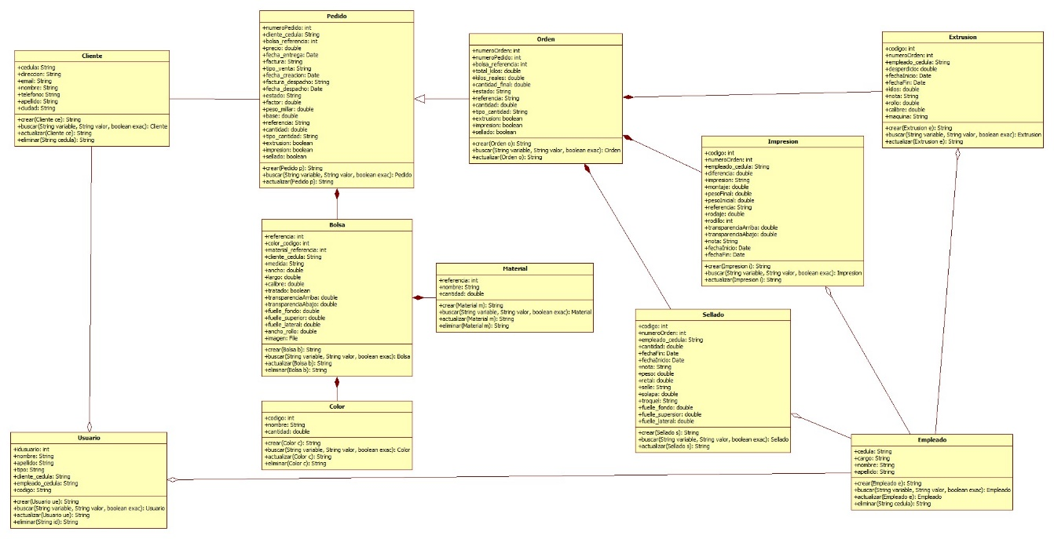

|  |  |  |  |  |  |  |  |
| --- | --- | --- | --- | --- | --- | --- | --- |
| **Clase: Orden de Producción** | | | | | | | |
| **Atributo** | **Tipo** | **Visibilidad** | | **Descripción** | | | |
| estado | String | public | | Estado en el que se encuentra la orden, activa(impresión, extrusión, sellado), inactiva o finalizada | | | |
| fechaFin | Date | public | | Fecha en la que se finalizó la orden de producción | | | |
| fechaIni | Date | public | | Fecha en la que se inició el proceso de la orden de producción | | | |
| numOrd | Int | public | | Numero con el cual es identificada la orden | | | |
| numPed | Int | public | | Número del pedido al cual pertenece la orden de producción | | | |
| **Método** | **Visibilidad** | **Parámetros de entrada** | | | **Valores que retorna** | | **Descripción** |
| **Tipo** | **Descripción** | | **Tipo** | **Descripción** |
| crearOrden() | public | Date fechaIni | Fecha en la que inicia el procesos de la orden | | boolean |  | Retorna true si crea la orden y le asigna un numero de orden(numOrd) o false si no la crea |
| finalizarOrden() | Public |  |  | |  |  | Cambia el estado de la orden a finalizada y agrega la fecha del día en que finalizo |
| modificarOrden() | Public | String estado | Estado en el cual se encuentra la orden | |  |  | Modifica el estado de la orden, según en el proceso en que se encuentre |

|  |  |  |  |  |  |  |  |  |  |  |  |  |  |  |  |  |  |
| --- | --- | --- | --- | --- | --- | --- | --- | --- | --- | --- | --- | --- | --- | --- | --- | --- | --- |
| **Clase: Extrusión** | | | | | | | | | | | | | | | | | |
| **Atributo** | | **Tipo** | | | **Visibilidad** | | | | | **Descripción** | | | | | | | |
| desperdicio | | double | | | public | | | | | EL desperdicio que hubo mediante la extrusión | | | | | | | |
| fechaFinEx | | Date | | | public | | | | | Fecha en la que se finalizó la extrusión | | | | | | | |
| fechaIniEx | | Date | | | public | | | | | Fecha en la que se inició la extrusión | | | | | | | |
| kilos | | double | | | public | | | | | Kilos que se utilizaron en la extrusión | | | | | | | |
| notas | | String | | | public | | | | | Notas o información adicionales que se obtuvieron mediante la extrusión | | | | | | | |
| rollos | | int | | | public | | | | | Rollos que se utilizaron en la extrusión | | | | | | | |
| **Método** | | **Visibilidad** | | **Parámetros de entrada** | | | | | | | | **Valores que retorna** | | | | **Descripción** | |
| **Tipo** | | | | **Descripción** | | | | **Tipo** | | **Descripción** | |
| crearExtrusion() | | public | |  | | | |  | | | | Boolean | |  | |  | |
|  | |  | |  | | | |  | | | |  | |  | |  | |
| **Clase: Impresión** | | | | | | | | | | | | | | | | | |
| **Atributo** | | **Tipo** | | | | **Visibilidad** | | | | **Descripción** | | | | | | | |
| colores | | String | | | | public | | | | Color del pedido en la impresión | | | | | | | |
| diferencia | | double | | | | public | | | | Diferencia entre el peso inicial y peso final | | | | | | | |
| impresion | | String | | | | public | | | | Diseño deseado en la bolsa | | | | | | | |
| montaje | | double | | | | public | | | |  | | | | | | | |
| pesoFinal | | double | | | | public | | | | Peso final del rollo | | | | | | | |
| pesoInicial | | double | | | | public | | | | Peso inicial del rollo antes de la impresión | | | | | | | |
| referencia | | String | | | | public | | | |  | | | | | | | |
| rodaje | | double | | | | public | | | |  | | | | | | | |
| rodillo | | int | | | | public | | | |  | | | | | | | |
| trasparenciaArriba | | double | | | | public | | | | Trasparencia en la parte superior de la bolsa | | | | | | | |
| trasparenciaAbajo | | double | | | | public | | | | Trasparencia en la parte inferior de la bolsa | | | | | | | |
| **Método** | | **Visibilidad** | | | **Parámetros de entrada** | | | | | | | **Valores que retorna** | | | | **Descripción** | |
| **Tipo** | | | **Descripción** | | | | **Tipo** | | **Descripción** | |
| **crearImpresion():** | | **public** | | |  | | |  | | | | **boolean** | |  | |  | |
|  | |  | | |  | | |  | | | |  | |  | |  | |
|  | |  | | |  | | |  | | | |  | |  | |  | |
|  | |  | | |  | | |  | | | |  | |  | |  | |

|  |  |  |  |  |  |  |  |  |  |  |  |  |  |  |
| --- | --- | --- | --- | --- | --- | --- | --- | --- | --- | --- | --- | --- | --- | --- |
| **Clase: Sellado** | | | | | | | | | | | | | | |
| **Atributo** | | **Tipo** | | | **Visibilidad** | | | **Descripción** | | | | | | |
| Bolsa | | String | | | public | | |  | | | | | | |
| Cantidad | | Double | | | public | | | Cantidad de bolsas hechas | | | | | | |
| fechaFinSell | | Date | | | public | | | Fecha de fin del proceso de sellado | | | | | | |
| fechaIniSell | | Date | | | public | | | Fecha de inicio del proceso de sellado | | | | | | |
| Fuelle | | String | | | public | | |  | | | | | | |
| Nota | | String | | | public | | | Notas o información adicionales que se obtuvieron mediante la extrusión | | | | | | |
| Peso | | Double | | | public | | | ¿Peso de todas las bolsas? | | | | | | |
| Retal | | Double | | | public | | | Numero de bolsas desperdiciadas | | | | | | |
| Selle | | String | | | public | | |  | | | | | | |
| Solapa | | Double | | | public | | |  | | | | | | |
| troquel | | String | | | public | | |  | | | | | | |
| **Método** | | **Visibilidad** | | **Parámetros de entrada** | | | | | **Valores que retorna** | | | | | **Descripción** |
| **Tipo** | | **Descripción** | | | **Tipo** | | **Descripción** | | |
| crearSellado() | | public | |  | |  | | | boolean | |  | | |  |
| **Clase:Empleado** | | | | | | | | | | | | | | |
| **Atributo** | **Tipo** | | **Visibilidad** | | | | **Descripción** | | | | | | | |
| cargo | String | | public | | | | Cargo que ocupa el empleado en cual sector opera | | | | | | | |
| cedula | String | | Public | | | | Cedula del empleado | | | | | | | |
| nombre | String | | Public | | | | Nombre del empleado | | | | | | | |
| **Método** | **Visibilidad** | | **Parámetros de entrada** | | | | | | | **Valores que retorna** | | | **Descripción** | |
| **Tipo** | | | | **Descripción** | | | **Tipo** | | **Descripción** |
| autentificarEmpleado() | public | | String cedula, String codigo | | | | La cedula como usuario y un código aleatorio como contraseña | | | boolean | |  | Retorna true si el usuario y contraseña son correctos o false de lo contrario | |
| confirmarProceso() | public | | Int cedula | | | | La cedula del empleado que confirma el proceso | | |  | |  | Cambia el estado de una orden enviándola de un estado a otro, tomando los datos de quien realizo el proceso y la fecha en que la finalizo | |
| crearEmpleado() | public | |  | | | |  | | | boolean | |  | Retorna true si el empleado es creado correctamente o false de lo contrario | |

|  |  |  |  |  |  |  |  |  |
| --- | --- | --- | --- | --- | --- | --- | --- | --- |
| **Clase:Pedido** | | | | | | | | |
| **Atributo** | **Tipo** | | **Visibilidad** | | **Descripción** | | | |
| estado | String | | public | | Estado en el que se encuentra el pedido | | | |
| fecha | Date | | public | | Fecha en la que se realizó el pedido | | | |
| kilos | Double | | public | | Kilos que se van utilizar en el pedido | | | |
| numPed | Int | | public | | Número del pedido | | | |
| valor | double | | public | | Precio el cual tendrá el pedido | | | |
| **Método** | **Visibilidad** | **Parámetros de entrada** | | | | **Valores que retorna** | | **Descripción** |
| **Tipo** | | **Descripción** | | **Tipo** | **Descripción** |
| crearPedido() | public |  | |  | | boolean |  | Retorna true si el pedido es creado correctamente o false de lo contrario |
|  |  |  | |  | |  |  |  |
|  |  |  | |  | |  |  |  |
|  |  |  | |  | |  |  |  |

|  |  |  |  |  |  |  |  |  |
| --- | --- | --- | --- | --- | --- | --- | --- | --- |
| **Clase:Cliente** | | | | | | | | |
| **Atributo** | **Tipo** | | **Visibilidad** | | **Descripción** | | | |
| cedula | String | | public | | Cedula del cliente que realizo el pedido | | | |
| direccion | String | | public | | Punto final del el pedido | | | |
| email | String | | public | | Correo electrónico donde se puede presentar los avances del proyecto | | | |
| nombre | String | | public | | Nombre del cliente que realizo el pedido | | | |
| telefono | String | | public | | Número telefónico del cliente | | | |
| **Método** | **Visibilidad** | **Parámetros de entrada** | | | | **Valores que retorna** | | **Descripción** |
| **Tipo** | | **Descripción** | | **Tipo** | **Descripción** |
| **crearCliente** | **public** |  | |  | | **boolean** |  | Retorna true si el cliente es creado correctamente o false de lo contrario |
|  |  |  | |  | |  |  |  |
|  |  |  | |  | |  |  |  |
|  |  |  | |  | |  |  |  |

|  |  |  |  |  |  |  |  |  |  |  |  |  |  |  |  |  |  |
| --- | --- | --- | --- | --- | --- | --- | --- | --- | --- | --- | --- | --- | --- | --- | --- | --- | --- |
| **Clase:DetallePed** | | | | | | | | | | | | | | | | | |
| **Atributo** | | **Tipo** | | | | **Visibilidad** | | | | **Descripción** | | | | | | | |
| referencia | | Int | | | | public | | | | Referencia de la bolsa | | | | | | | |
| numero_pedido | | int | | | | public | | | | Número del pedido | | | | | | | |
| **Método** | | **Visibilidad** | | | **Parámetros de entrada** | | | | | | | **Valores que retorna** | | | | **Descripción** | |
| **Tipo** | | | | **Descripción** | | | **Tipo** | | **Descripción** | |
|  | |  | | |  | | | |  | | |  | |  | |  | |
|  | |  | | |  | | | |  | | |  | |  | |  | |
|  | |  | | |  | | | |  | | |  | |  | |  | |
| **Clase:Bolsa** | | | | | | | | | | | | | | | | |
| **Atributo** | **Tipo** | | | **Visibilidad** | | | | **Descripción** | | | | | | | | |
| ancho_rollo | double | | | Public | | | | Ancho con el que va contar la bolsa | | | | | | | | |
| referencia | int | | | public | | | | Número que indica las características de una bolsa | | | | | | | | |
| material | String | | | public | | | | Material del que se va a realizar la bolsa | | | | | | | | |
| color | String | | | public | | | | Color que va a tener la bolsa | | | | | | | | |
| calibre | double | | | public | | | | Grosor de las bolsa | | | | | | | | |
| tratado | boolean | | | public | | | | Procedimiento usado para que la bolsa pueda ser impresa en los casos que es necesario | | | | | | | | |
| **Método** | **Visibilidad** | | **Parámetros de entrada** | | | | | | | | **Valores que retorna** | | | | **Descripción** | |
| **Tipo** | | | | **Descripción** | | | | **Tipo** | | **Descripción** | |
| crearBolsa() | public | |  | | | |  | | | | boolean | |  | | Retorna true si la bolsa va a ser impresa o false si no va a ser impresa | |
|  |  | |  | | | |  | | | |  | |  | |  | |
|  |  | |  | | | |  | | | |  | |  | |  | |
|  |  | |  | | | |  | | | |  | |  | |  | |

|  |  |  |  |  |  |  |  |  |
| --- | --- | --- | --- | --- | --- | --- | --- | --- |
| **Clase:Colores** | | | | | | | | |
| **Atributo** | **Tipo** | | **Visibilidad** | | **Descripción** | | | |
| ref_pig | int | | public | | Número que identifica cada pigmento | | | |
| ref_bolsa | int | | public | | Número que indica las características de la bolsa | | | |
| cantidad | double | | public | | Cantidad de pigmentos que se utilizara en la bolsa | | | |
| **Método** | **Visibilidad** | **Parámetros de entrada** | | | | **Valores que retorna** | | **Descripción** |
| **Tipo** | | **Descripción** | | **Tipo** | **Descripción** |
|  |  |  | |  | |  |  |  |
|  |  |  | |  | |  |  |  |
|  |  |  | |  | |  |  |  |
|  |  |  | |  | |  |  |  |

|  |  |  |  |  |  |  |  |  |
| --- | --- | --- | --- | --- | --- | --- | --- | --- |
| **Clase:Pigmentos** | | | | | | | | |
| **Atributo** | **Tipo** | | **Visibilidad** | | **Descripción** | | | |
| referencia | Int | | public | | Número que identifica cada pigmento | | | |
| nombre | String | | public | | Nombre del pigmento | | | |
| **Método** | **Visibilidad** | **Parámetros de entrada** | | | | **Valores que retorna** | | **Descripción** |
| **Tipo** | | **Descripción** | | **Tipo** | **Descripción** |
| crearPigmento() | public |  | |  | | boolean |  | Retorna true si se realizará el pigmento o false si no se realizara |
|  |  |  | |  | |  |  |  |
|  |  |  | |  | |  |  |  |
|  |  |  | |  | |  |  |  |

|  |  |  |  |  |  |  |  |  |
| --- | --- | --- | --- | --- | --- | --- | --- | --- |
| **Clase:Material** | | | | | | | | |
| **Atributo** | **Tipo** | | **Visibilidad** | | **Descripción** | | | |
| Referencia | Int | | Public | | Referencia del material | | | |
| Nombre | String | | Public | | Nombre del material | | | |
| cantidad | double | | Public | | Cantidad que hay del material | | | |
| **Método** | **Visibilidad** | **Parámetros de entrada** | | | | **Valores que retorna** | | **Descripción** |
| **Tipo** | | **Descripción** | | **Tipo** | **Descripción** |
| **crearMaterial()** | **public** |  | |  | | **boolean** |  | Retorna true si se crear el material o false si no se realiza |
|  |  |  | |  | |  |  |  |
|  |  |  | |  | |  |  |  |
|  |  |  | |  | |  |  |  |

# Diagrama de Actividades

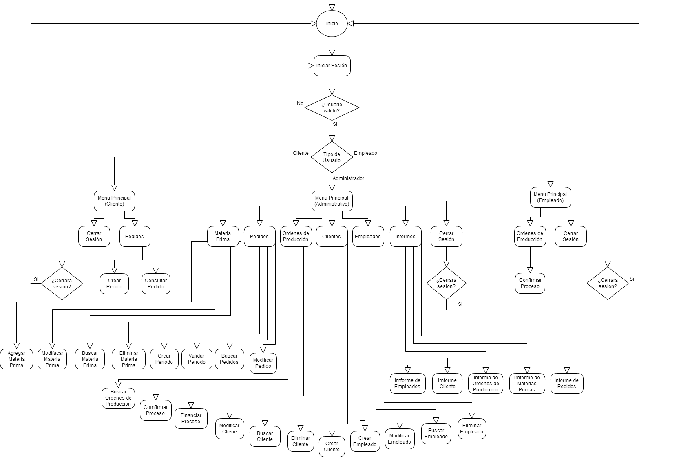

# Mapa de navegación

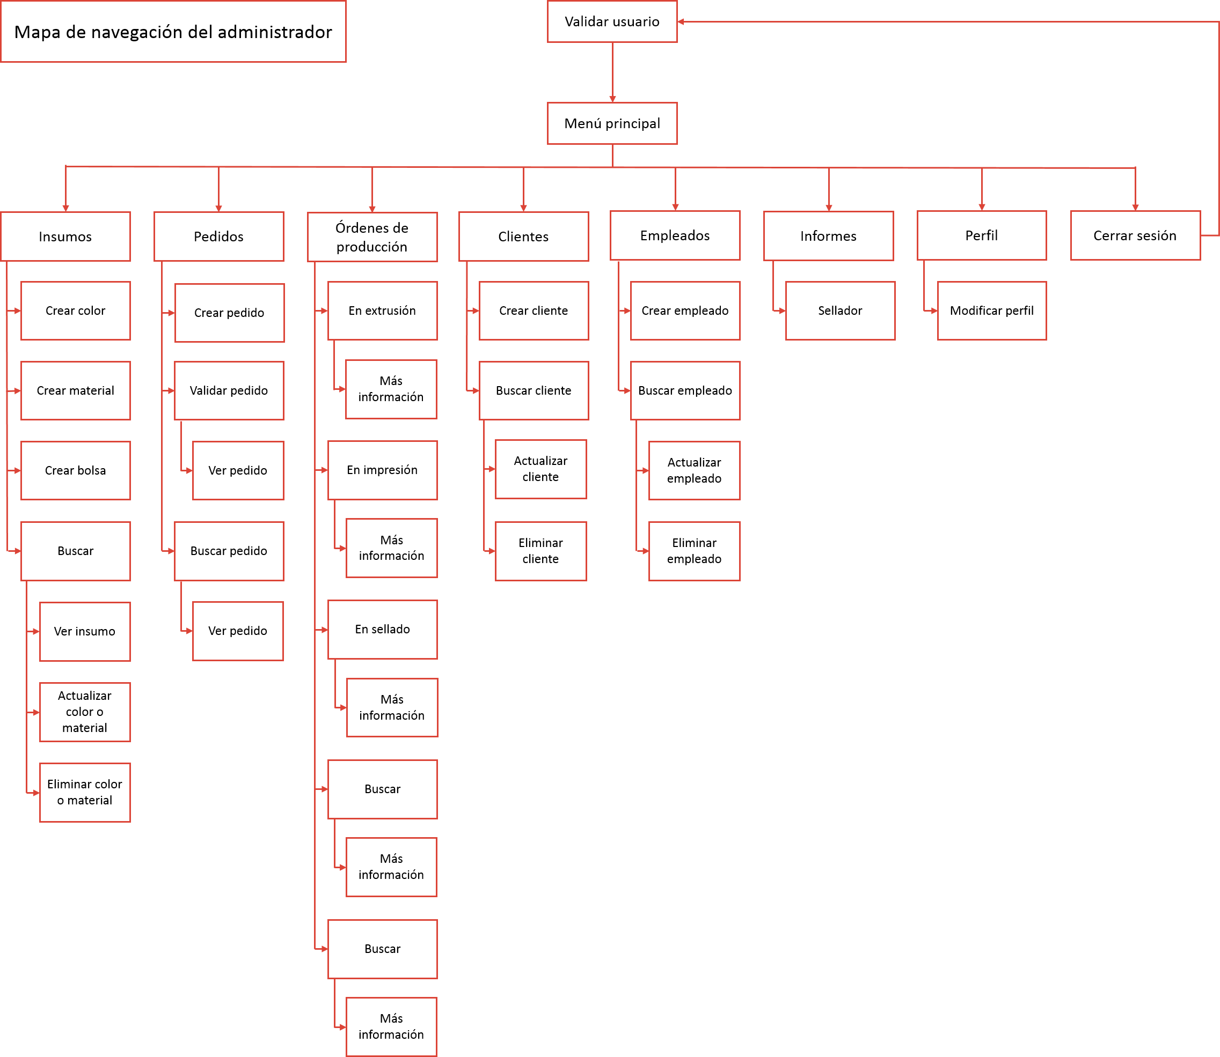

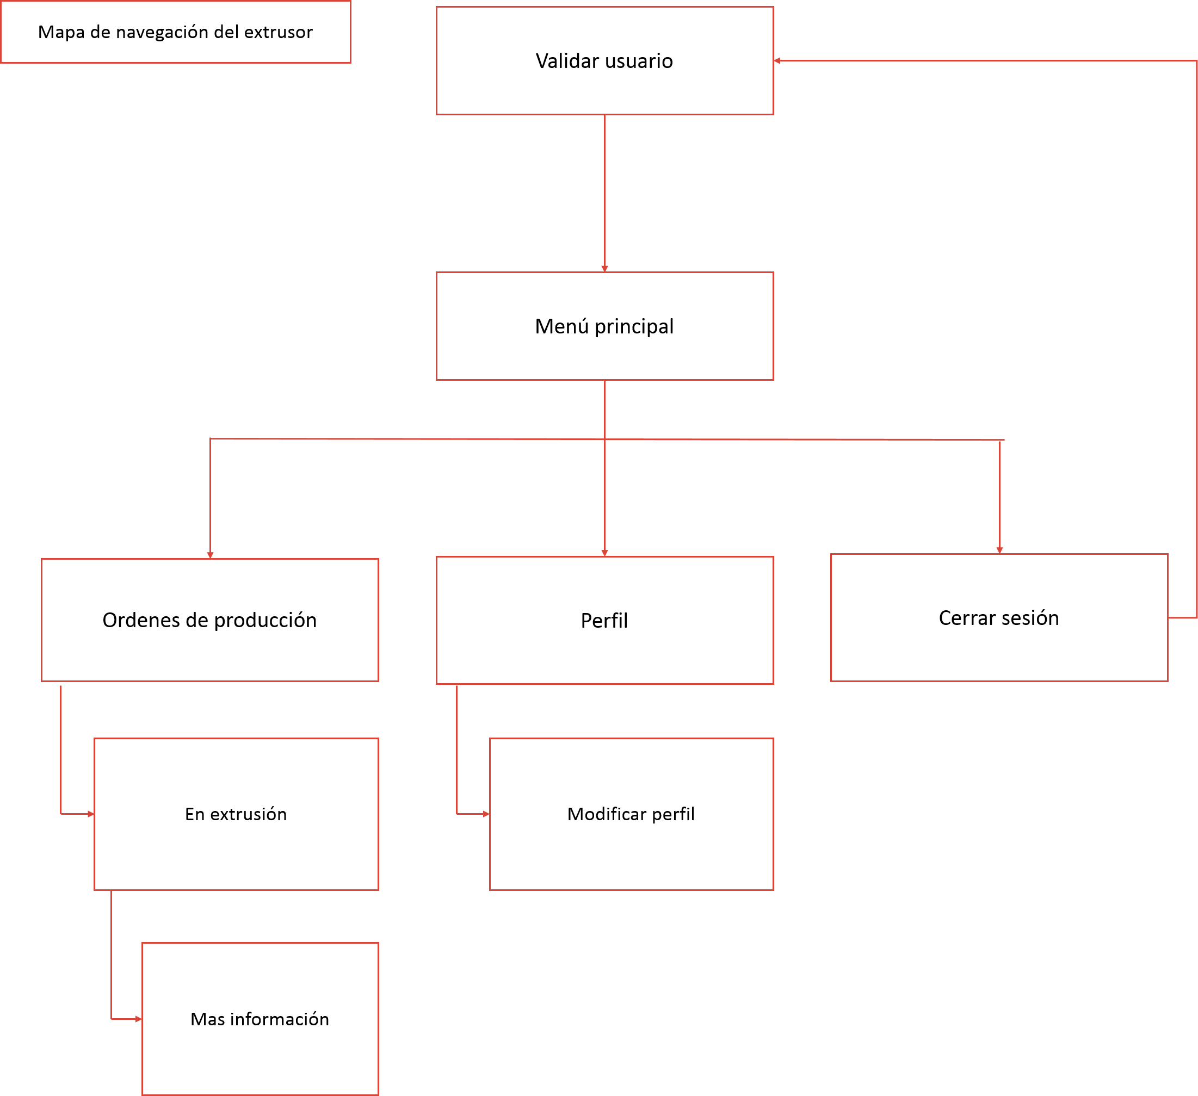

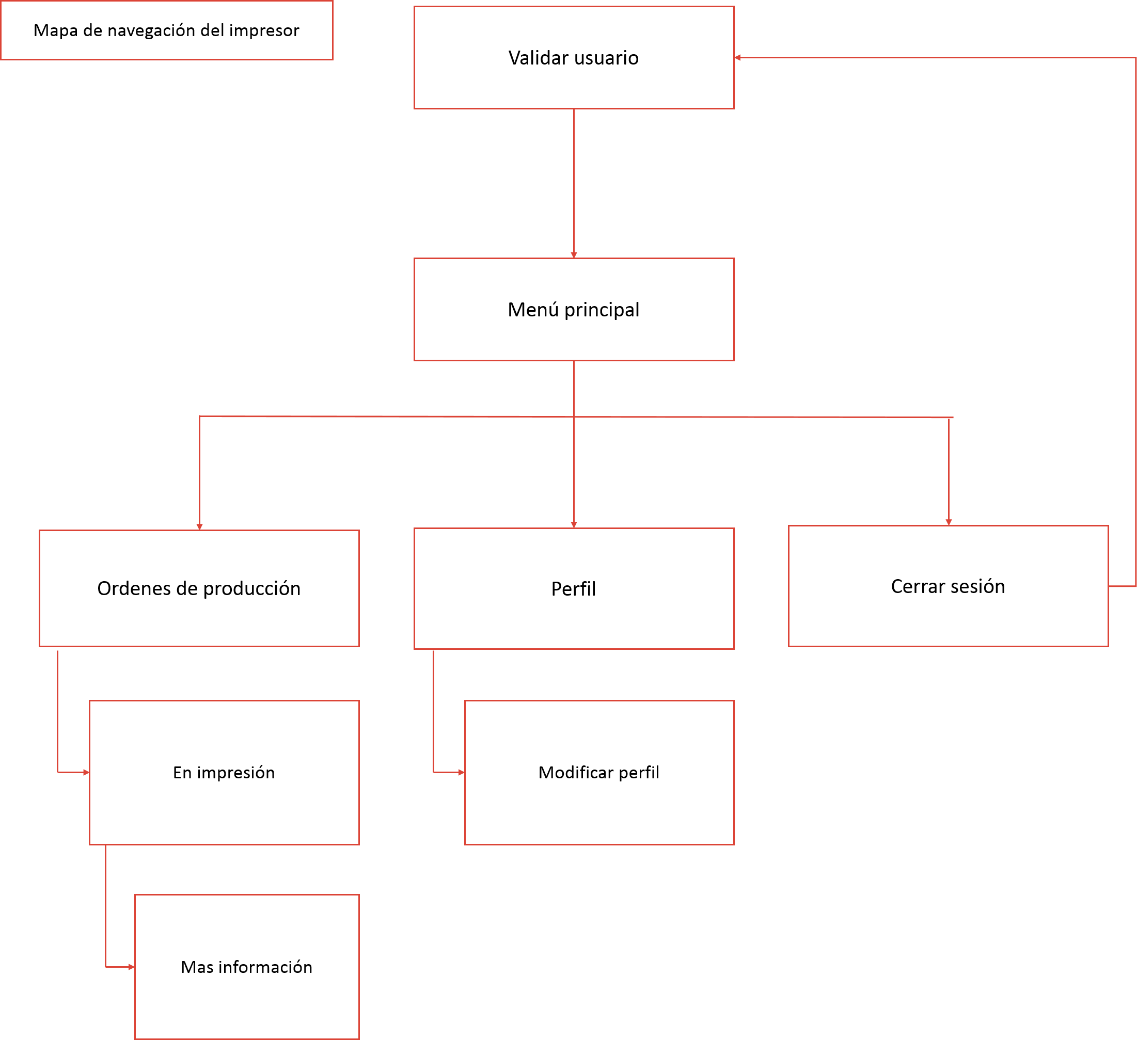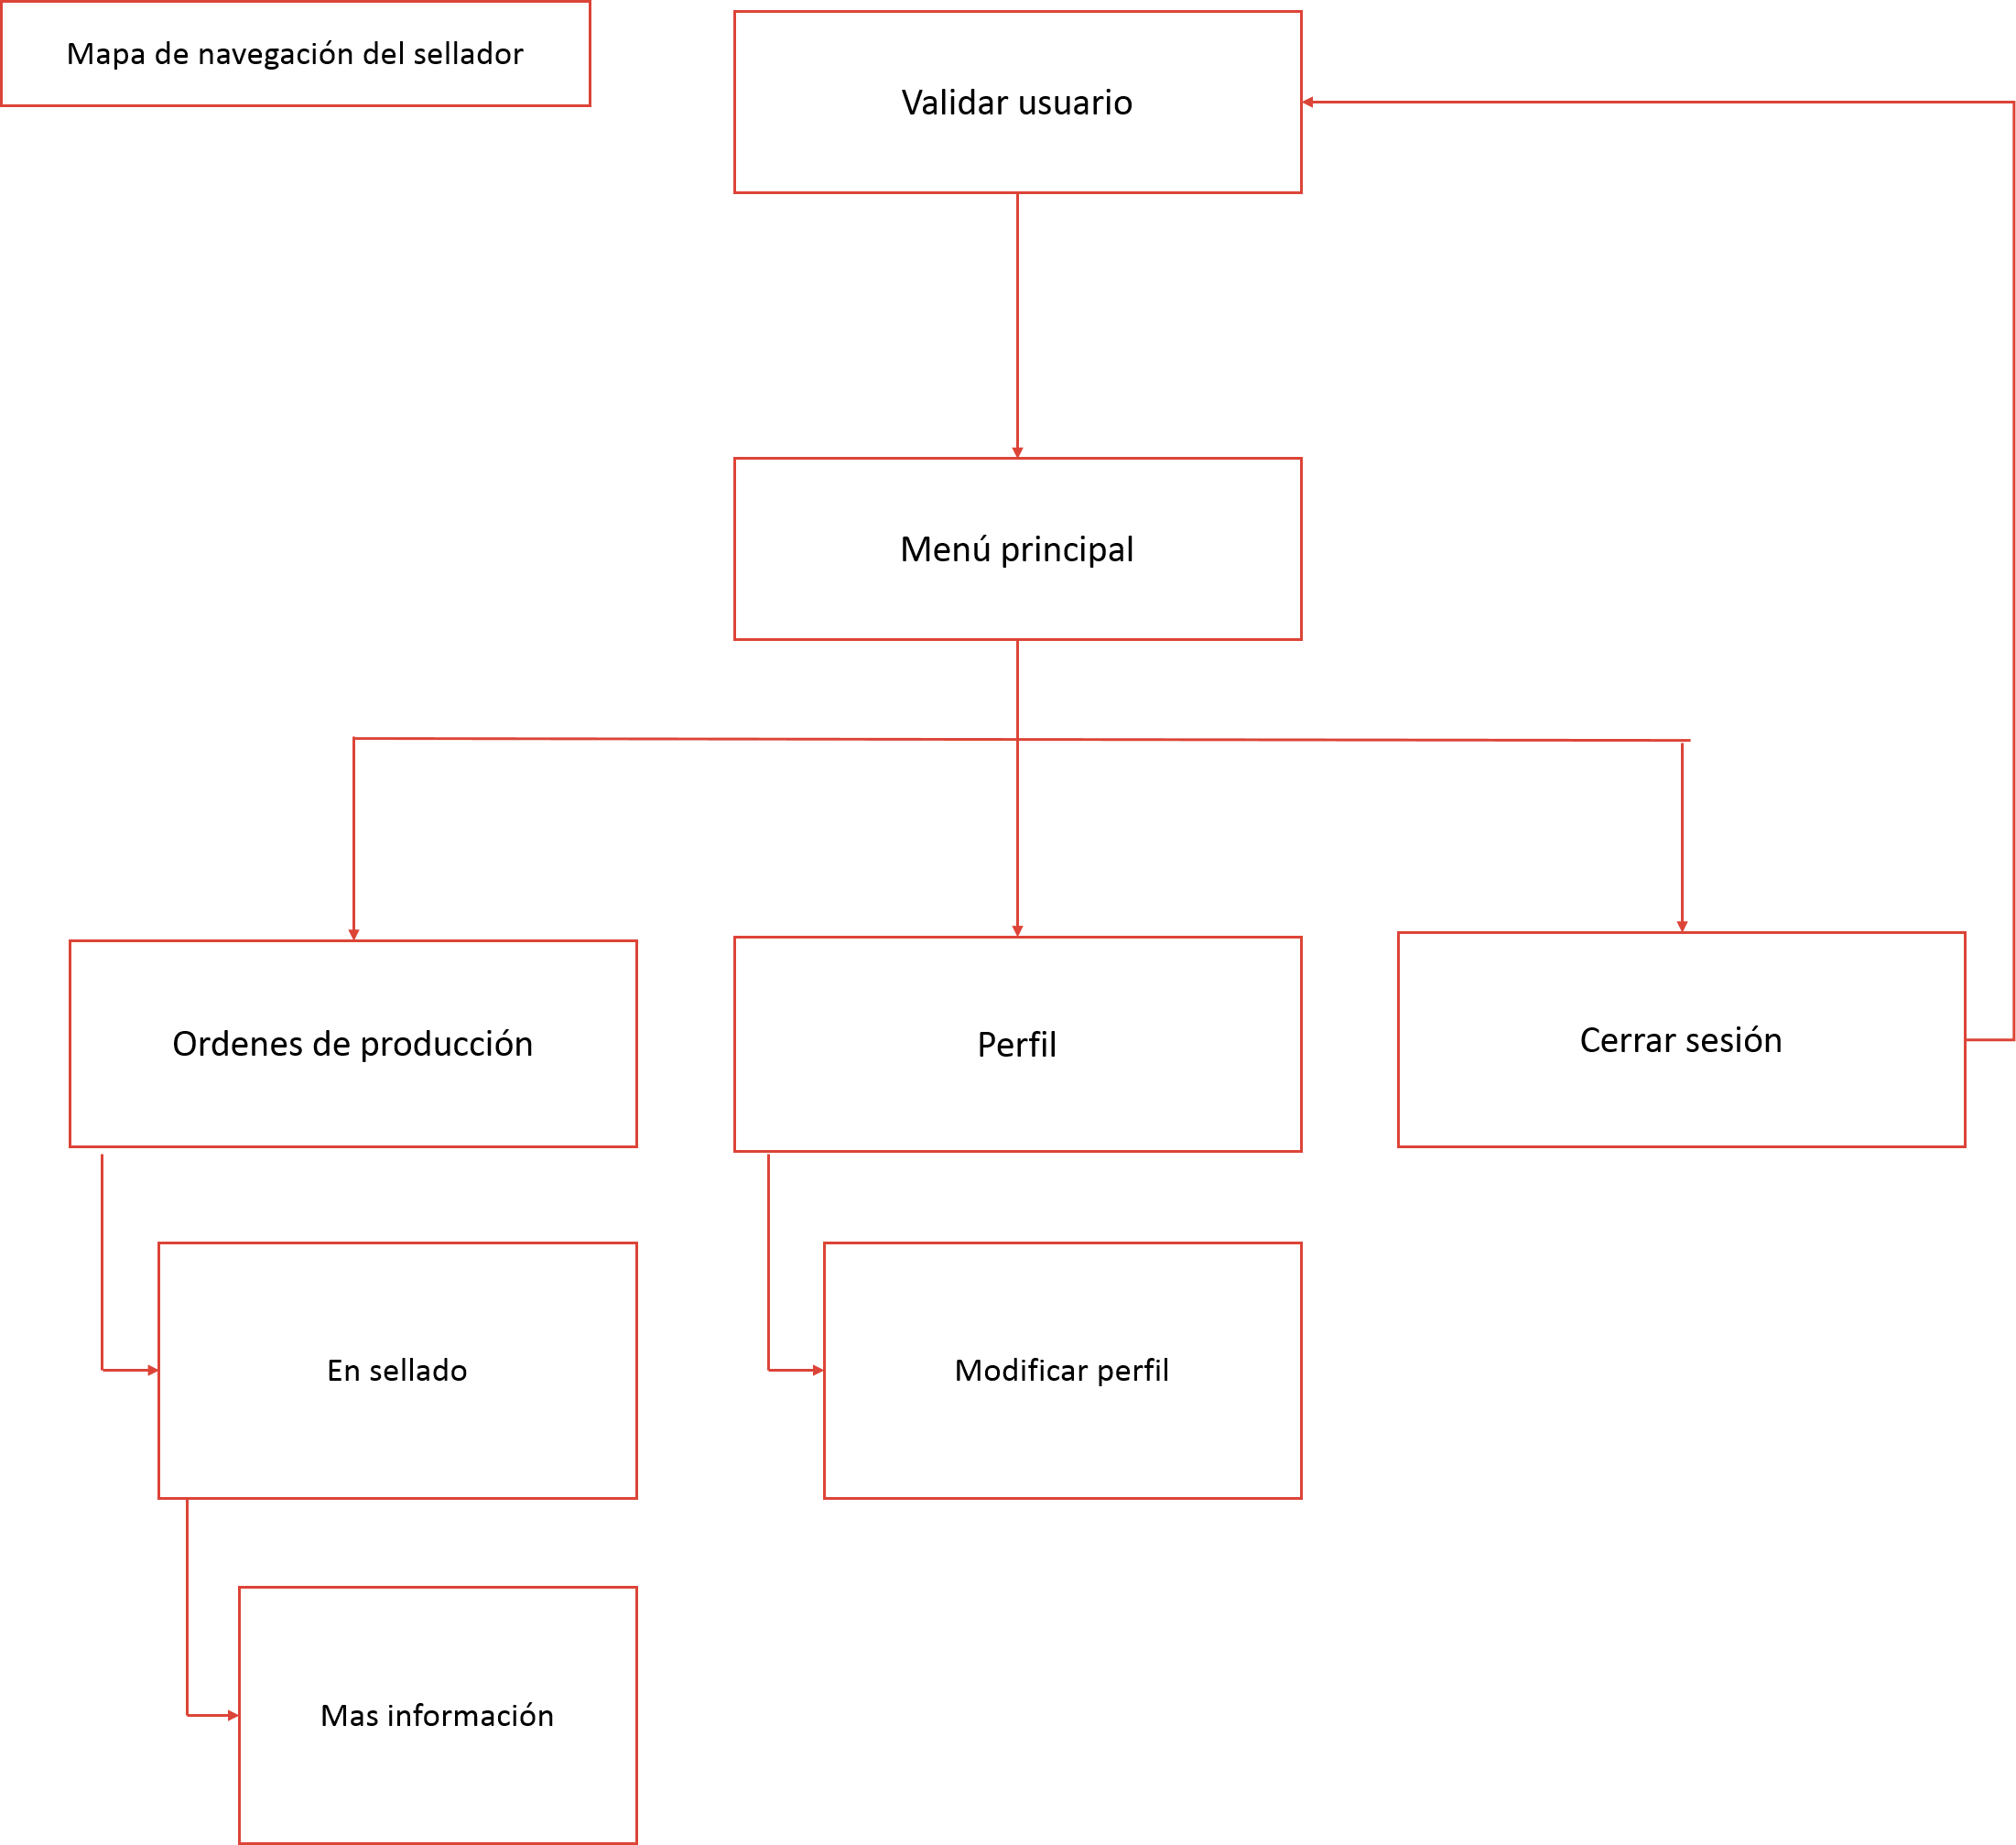

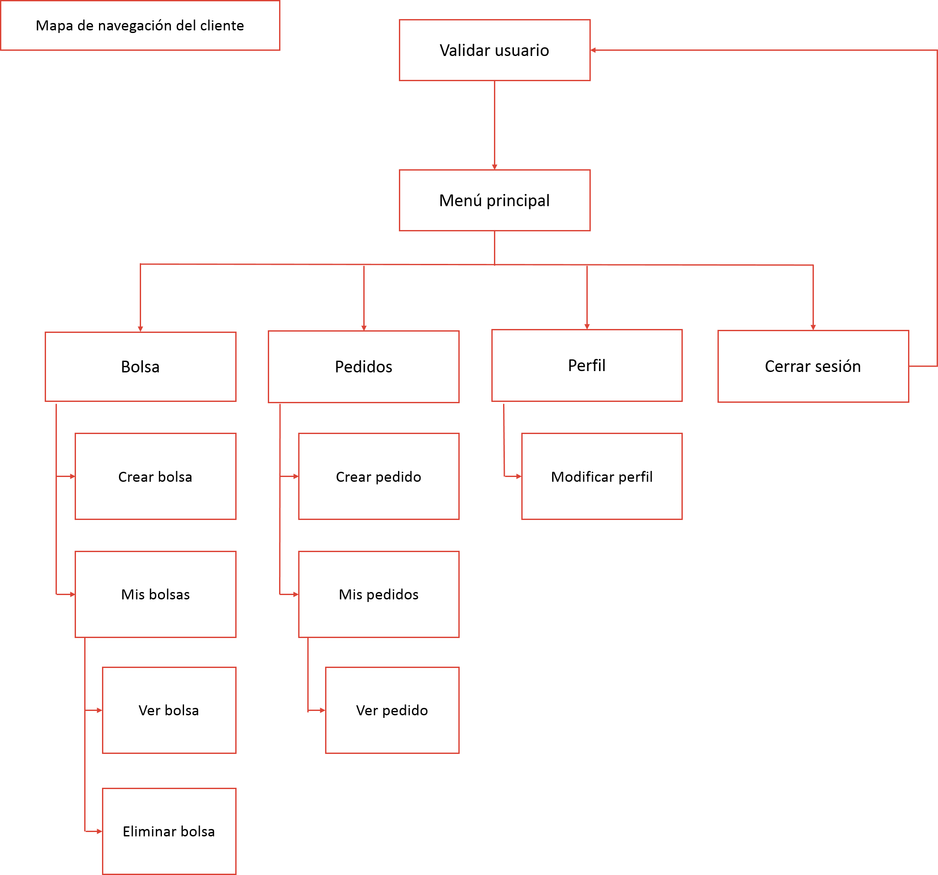

# C:\Users\juandiego\Desktop\New Design\Presentación1hu\Diapositiva3.PNGprototipo de navegación

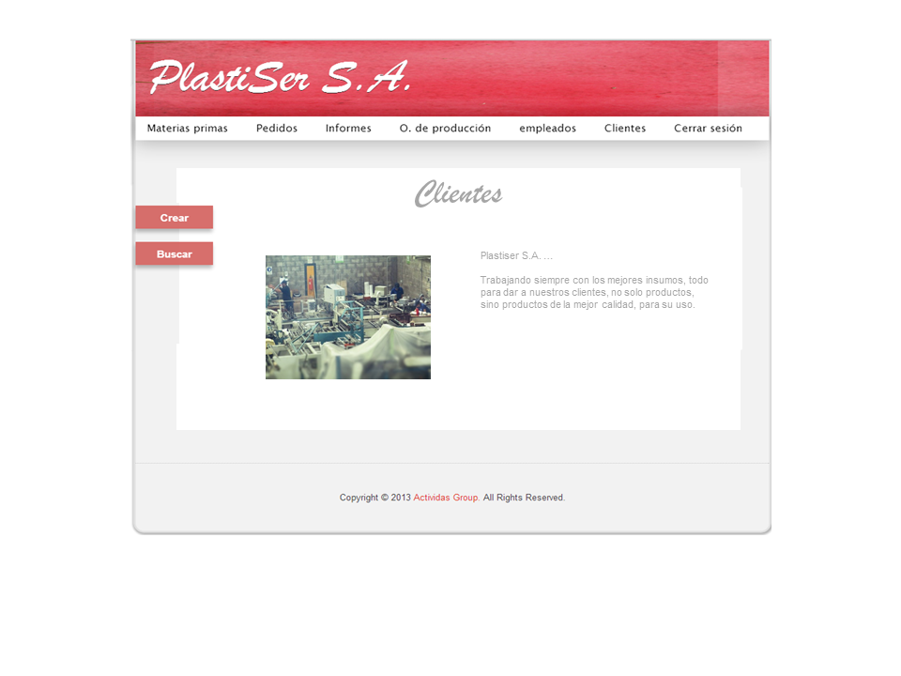

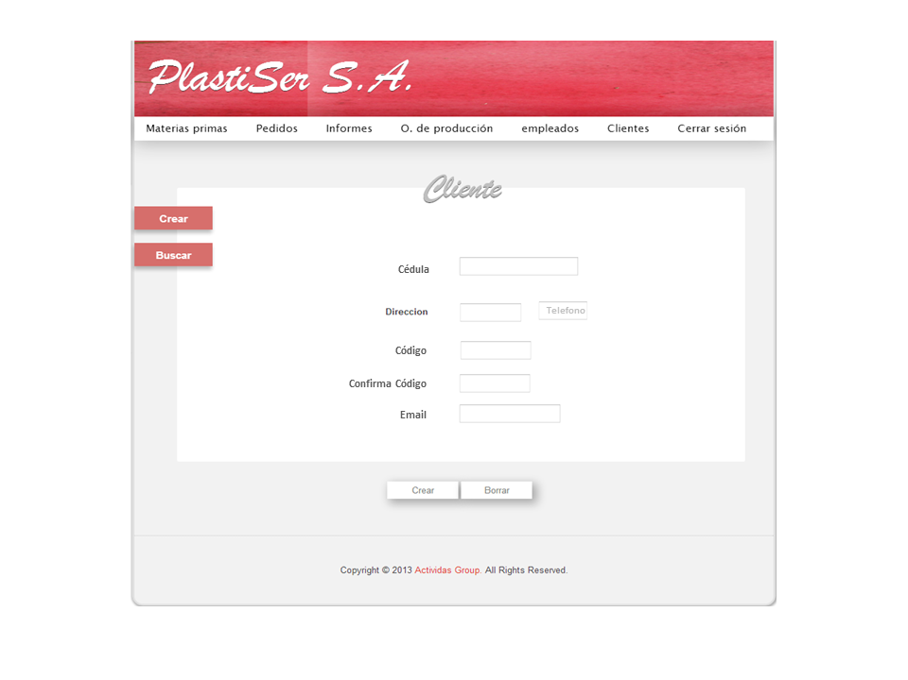

# Diagrama entidad – relacion

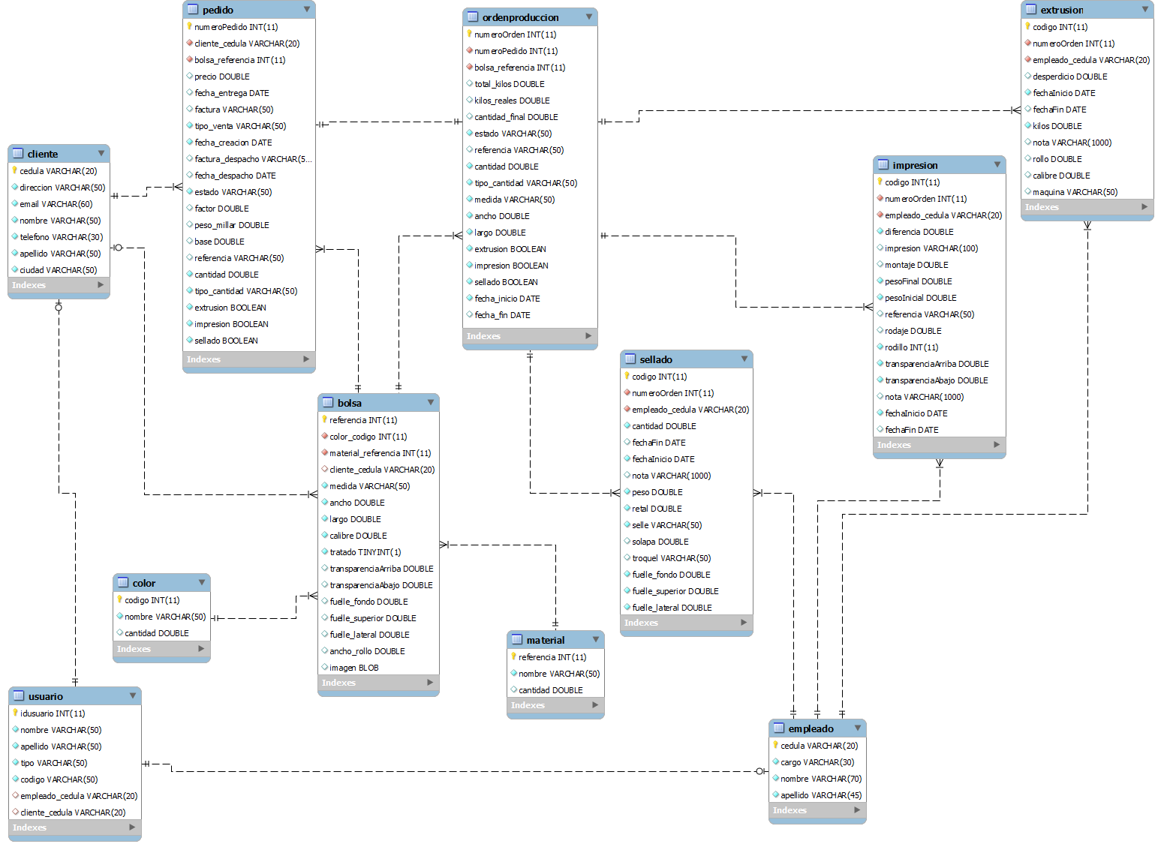

# Casos de prueba e informe de resultados de casos de prueba



**Politécnico Colombiano Jaime Isaza Cadavid**

**DISEÑO DE CASOS DE PRUEBA**

Formato de casos de prueba

|  |  |
| --- | --- |
| **Nombre del Proyecto:** | PlastiSoft |
| **Participantes de las pruebas:** | Nelson David Aristizabal Amaya |
| **Aprobado por:** |  |
| **Fecha de aprobación:** |  |

|  |  |
| --- | --- |
| **Número total de casos de prueba diseñados:** | 19 |
| **Número de casos de prueba ejecutados:** |  |
| **Número de casos de prueba ejecutados EXITOSOS:** |  |
| **Número de casos de prueba por ejecutar:** | 19 |
| **Número de casos de prueba NO EXITOSOS:** |  |

|  |  |  |  |  |  |  |  |  |  |
| --- | --- | --- | --- | --- | --- | --- | --- | --- | --- |
| **Caso de Uso** | **Número Caso Prueba** | | **Descripción del Caso de Prueba** | **Tipo (Interfaz de Usuario ó Funcionalidad)** | **Resultado Esperado** | **Resultado Real** | **Datos utilizados** | **Estado Caso** | **Observaciones** |
| 1 Crear Empleadp | 1 | | El Administrador ingresa la información requerida y le da clic en guardar | Funcionalidad | Permite crear una cuenta |  |  |  |  |
| 1 | 2 | | El administrador no ingresa todos los campos obligatorios y le clic en guardar | Usuario | El sistema despliega un mensaje al lado del campo faltante con la indicación de completarlo |  |  |  |  |
| 1 | 3 | | El Administrador ingresa datos erróneos | Usuario | El sistema despliega un mensaje al lado del mensaje indicando si el campo es solo numérico o texto |  |  |  |  |
| 2  Modificar Empleado | 4 | | El Administrador elige la opción modificar y procede a cambiar los datos disponibles para dicho proceso, una ves terminado le da clic en guardar | Funcionalidad | Los datos del Empleado son modificados y sus permisos cambian con el cargo asignado |  |  |  |  |
| 2 | 5 | El administrador intenta cambiar información que no se puede alterar | | Usuario | El sistema no permite modificar dichos campos y solo los muestra |  |  |  |  |
| 2 | 6 | El Administrador ingresa datos erróneos | | Usuario | El sistema la pide que revise los campos erróneos |  |  |  |  |
| 3  Eliminara empleado | 7 | El Administrador busca el empleado y selecciona la opción de Eliminar, luego el sistema despliega una ventana de confirmación y el administrador acepta | | Funcionalidad | El sistema permite eliminar el empleado deseado |  |  |  |  |
| 3 | 8 | El Administrador da clic en volver | | Usuario | El sistema devuelve al Administrador a la página de búsqueda |  |  |  |  |
| 4  autentificar | 9 | El usuario ingresa los datos requeridos para entrar y según su cargo entra al sistema | | Funcionalidad | El sistema debe permitir la autentificación de los usuarios según su cargo |  |  |  |  |
| 4 | 10 | El usuario ingresa la información erróneamente y el sistema muestra un mensaje de datos erróneos | | Usuario | El sistema debe permitir señalar cuando los datos ingresados están erróneos o faltantes, de la misma manera |  |  |  |  |
| 5 | 11 | El Administrador ingresa los requisitos de la nueva orden y le da clic en guardar | | Funcionalidad | El sistema debe permitir guardar nuevas órdenes de producción y almacenarlas |  |  |  |  |
| 5 | 12 | El Administrado no completa todos los datos requeridos y el sistema demuestra los campos vacíos o erróneos | | Usuario | El sistema señalar si las ordenes de producción tienen todo los requisitos |  |  |  |  |
| 6 | 13 |  | |  |  |  |  |  |  |
| 6 | 14 |  | |  |  |  |  |  |  |
| 7 | 15 | El Administrador selecciona ordenes de producción y da clic en buscar, el sistema muestra la orden deseada y su estado actual | | Funcionalidad | El sistema debe permitir la búsqueda y la confirmación de las diferentes órdenes de producción |  |  |  |  |
| 7 | 16 | El Administrador busca una orden no existente y el sistema pide una confirmación de la orden | | Usuario | El sistema debe validar las ordenes existentes |  |  |  |  |
| 8 | 17 | El empleado después de completar un paso en la orden de producción lo registra en el sistema y lo guarda | | Funcionalidad | El sistema debe permitir registra los pasos que se hagan en cada orden de producción |  |  |  |  |
| 9 | 18 | El Administrador basándose en el funcionalidad y eficiencia del empleado creo un informe donde se destaca el tiempo de trabajo | | Funcionalidad | EL sistema debe permitir crear informes y guardarlos según el empleado |  |  |  |  |
| 10 | 19 | El administrador crea un informe de la orden de producción resaltando el tiempo las dificultades y el proceso que tobo hasta su finalidad , también se incluye la mano de obra que este tubo | |  | el sistema debe permitir la creación y asociación de un informe a una orden de producción donde se destaque sus procesos y tiempos |  |  |  |  |

# Esquema de Actividades

Tabla Esquema de Actividades

|  |  |  |  |  |
| --- | --- | --- | --- | --- |
| **Nro. Act.** | **Fase** | **Actividades** | **Tiempo Planeado (Semanas)** | **TiempoReal (Semanas)** |
| **1** | planificación | Elaboración y aprobación de la propuesta del proyecto | 6 | 3 |
| **2** | Desarrollo | Elaborar la descripción del problema | 1 | 3 |
| **3** | Desarrollo | Elaborar la delimitación y alcance | 1 | 1 |
| **4** | Desarrollo | Elaborar el objetivo general | 1 | 1 |
| **5** | Desarrollo | Elaborar los objetivos específicos | 1 | 2 |
| **6** | planificación | Construir el Cronograma de actividades | 1 | 1 |
| **7** | Desarrollo | Elaborar las definiciones, acrónimos y abreviaturas | 1 | 2 |
| **8** | Desarrollo | Elaborar los requisitos de usuario | 1 | 2 |
| **9** | Desarrollo | Elaborar los requisitos funcionales | 1 | 2 |
| **10** | Desarrollo | Elaborar los requisitos no funcionales | 1 | 2 |
| **11** | Desarrollo  Autoevaluación | Realizar segunda entrega | 7 | 10 |
| **12** | Desarrollo | Elaborar los diagramas de casos de uso, su respectiva documentación y la descripción de actores | 3 | 3 |
| **13** | Desarrollo | Elaborar Diagrama de clases | 2 | 2 |
| **14** | Desarrollo | Elaborar Diagrama de actividades | 2 | 2 |
| **15** | Desarrollo | Elaborar Mapa de navegación | 2 | 2 |
| **16** | Desarrollo | Elaborar Prototipo de navegación | 4 | 3 |
| **17** | Desarrollo  Autoevaluación | Realizar tercera entrega | 10 | 11 |
| **18** | Desarrollo  Autoevaluación | Realizar primera socialización | 24 | 24 |
| **19** | Desarrollo | Elaborar Diagrama entidad relación | 3 | 2 |
| **20** | Desarrollo | Elaborar Casos de prueba | 9 | 10 |
| **21** | Desarrollo | Realizar informe de resultado de Casos de prueba | 1 | 10 |
| **22** | Desarrollo | Elaborar Guía de usuario | 1 | 3 |
| **23** | Autoevaluación | Interpretar estándares para Codificar | 1 | 10 |
| **24** | Desarrollo | Elaborar la ventana de ingreso con usuario y contraseña | 2 | 1 |
| **25** | Desarrollo | Implementación de todas las funcionalidades | 4 | 12 |
| **26** | Autoevaluación | Documentar el código del software elaborado | 1 | 10 |
| **27** | Desarrollo  Autoevaluación | Realizar cuarta entrega | 10 | 12 |
| **28** | Desarrollo  Autoevaluación | Realizar segunda Socialización | 35 |  |

# **ANEXOS**

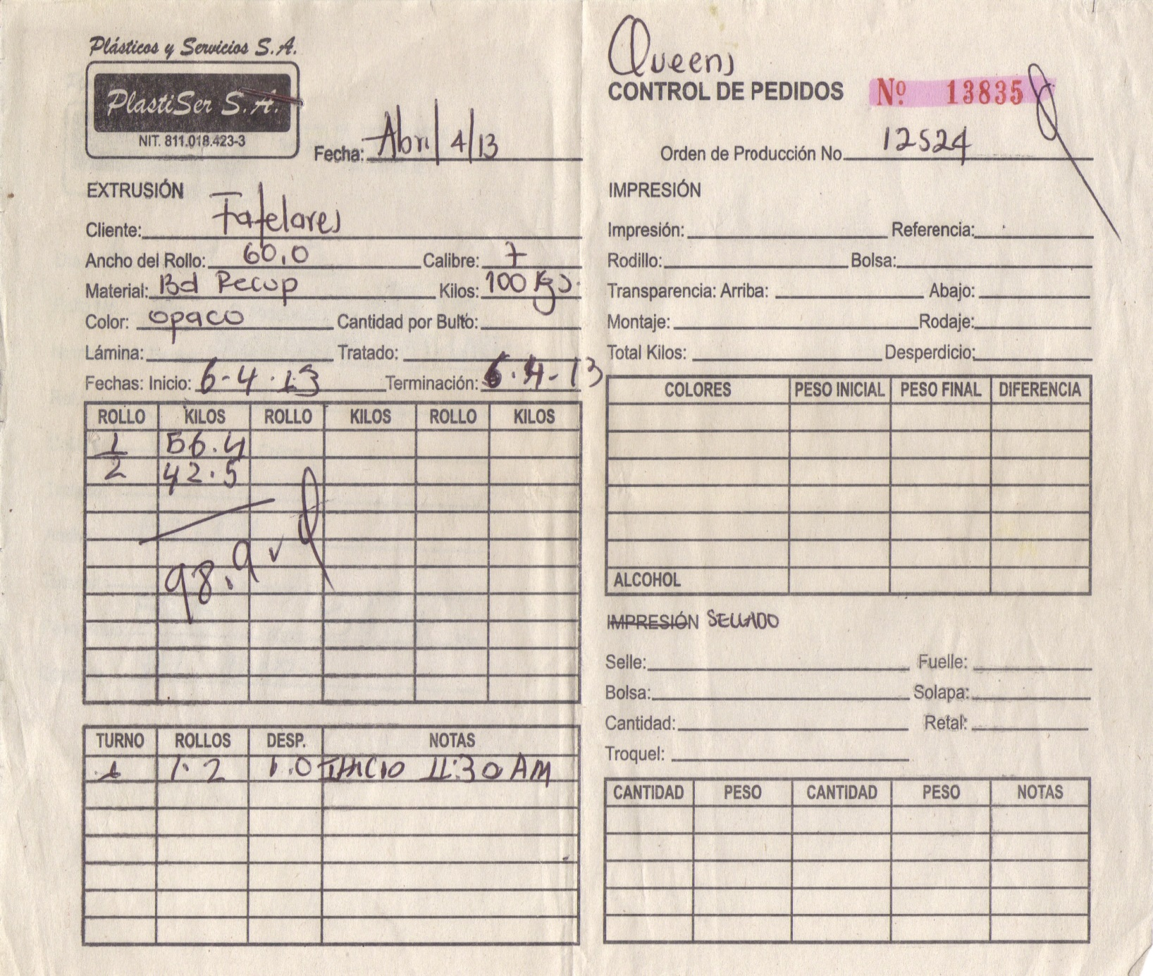

Ilustración 2 Orden de Pedidos

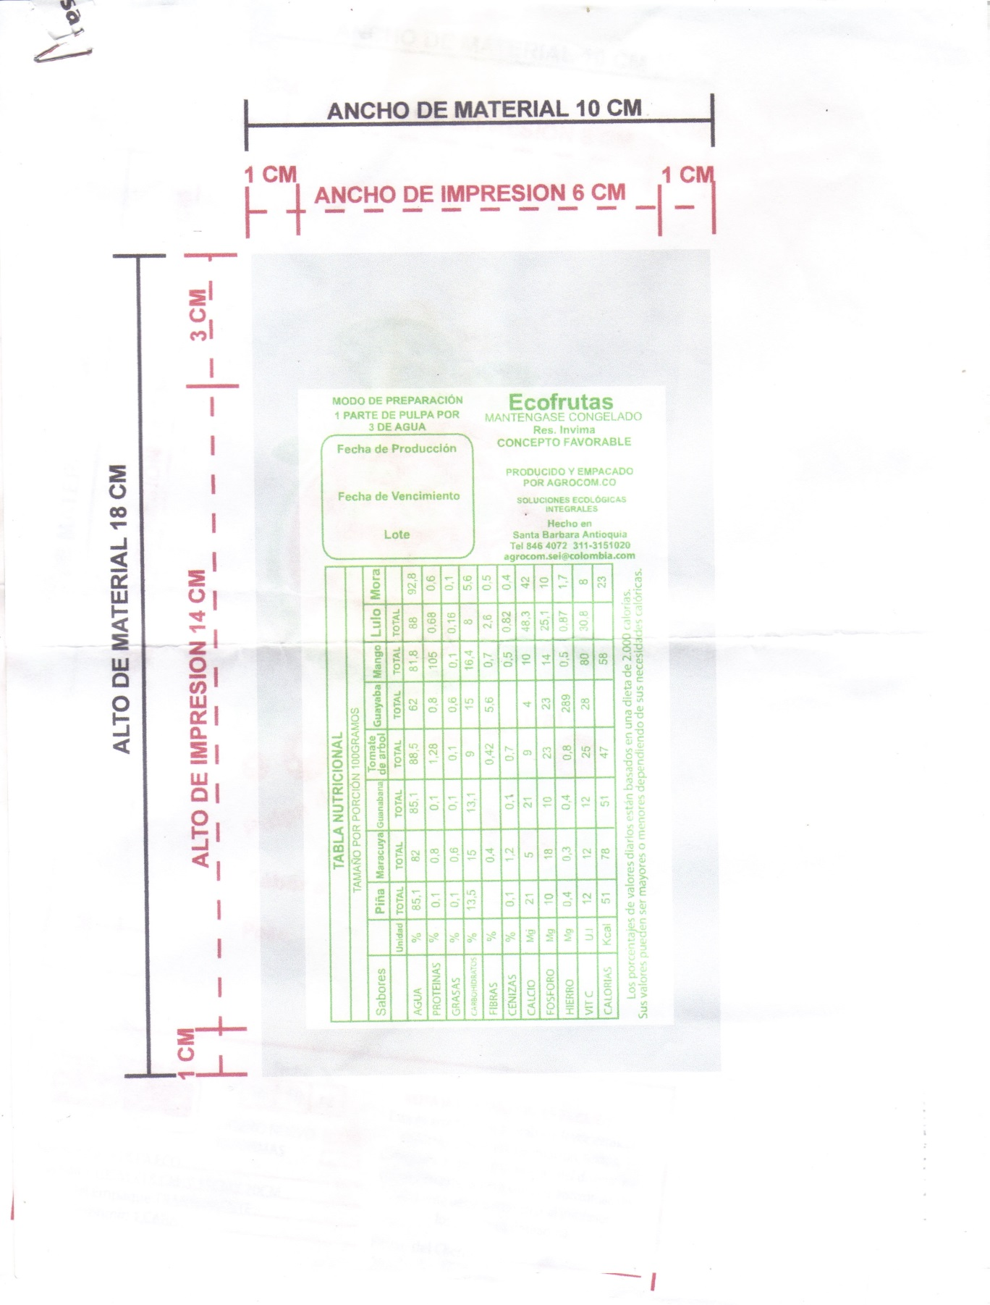

Ilustración 3 Diseño Lado 2

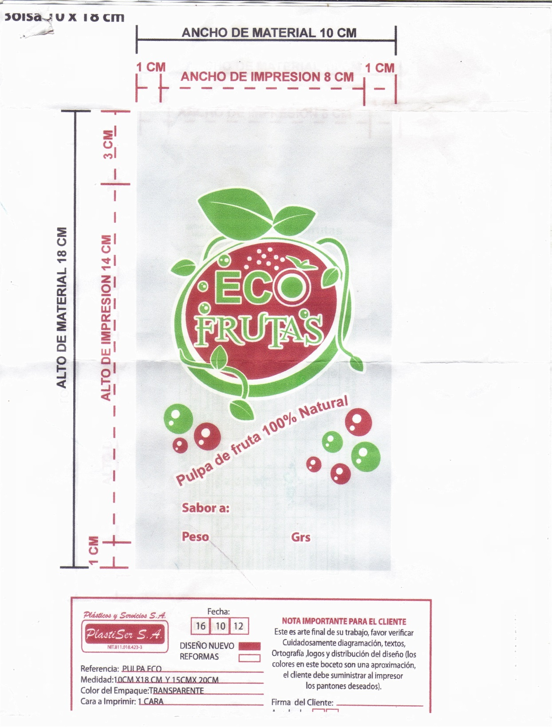

Ilustración 4 Diseño Lado 2